深圳市深燃物业服务有限公司

采购文件

项目名称：2026-2027年度深燃大厦员工食堂大米采购项目

项目编号： WS-26-014

采 购 人：深圳市深燃物业服务有限公司

2026年6月

目 录

第一章 采购公告
第二章 响应人须知前附表
第三章 采购程序
第四章 合同样式及条款
第五章 项目采购需求
第六章 响应文件格式

第一章

采购公告（公开采购适用）

2026-2027年度深燃大厦员工食堂大米采购项目（项目编号：WS-26-014）已具备采购条件，采购人为深圳市深燃物业服务有限公司，资金来源为企业自筹。现进行☑公开询价□公开竞争性谈判，采购供应商资格要求详见深圳阳光采购平台公告信息。
一、项目概况
采购项目信息详见深圳阳光采购平台（公告网址为：https://ygcg.szexgrp.com/）和本项目采购文件。
1.服务期：12个月。
2.服务地点：深圳市福田区梅坳一路268号深燃大厦员工食堂。
3.本项目设置最高限价，最高限价为40万元人民币（含税），响应人报价高于最高限价的，其响应将被否决。
二、响应人资格及信誉要求
（一）响应人资格相关要求
1.须为在中华人民共和国境内注册的法人或其他组织。
证明材料：提供有效的营业执照或事业单位法人证书或其他主体证明文件扫描件（若响应人为分公司，需同时提供总公司的营业执照及授权盖章证明文件）。详见第六章响应文件格式A3。
2.响应人具备有效期内的《食品经营许可证》或仅销售预包装食品备案证明。
证明材料：证明材料：提供由食品药品监督管理局颁发的有效期内的证明文件或“仅销售预包装食品备案”证明材料，复印件加盖响应人单位公章。具体格式详见第六章响应文件格式 A3。”
（二）响应人关联关系要求
1.不同投标人的法定代表人、单位负责人、主要经营负责人、董事长、总经理、项目投标授权代表人、项目负责人（项目经理）、主要技术人员、投标文件编制人员为同一人、属同一单位或者在同一单位缴纳社会保险的；不同投标人存在直接控股、管理关系的。如发现存在上述情形，投标人初步评审不通过，不得参与本次采购活动。
2.存在股权关联关系或董事长、经理、董事交叉任职的投标人谨慎同时参与本项目。经评审判定与其他投标人存在股权关联关系且可能影响公正性的，评审委员会可以组织澄清，当部分相关单位自愿退出后其中只剩1家单位时,评审委员会可接受该单位；或评审委员会可以拒绝所有相关单位。
证明材料：响应人提供“国家企业信用信息公示系统”网站（http://www.gsxt.gov.cn/corp-query-homepage.html）主要信息截图，同时按第六章投标文件格式提供《供应商基本情况表》，且提供《供应商基本情况表》涉及人员近三个月连续在投标单位（含投标单位的分公司）的社会保险缴纳证明（（不含投标当月）社保从公告发布之日起倒推，如有特殊情况可以往前顺延一个月，新成立不足三个月的公司按照成立时间提供）。如发现与响应人递交信息不一致或存在可能影响公正性的关联关系，以评审委员会最后评审结果为准。
注：
1.《供应商基本情况表》除法定代表人、单位负责人外，其他人员均需按照要求提供社会保险缴纳证明；
2.股权关联关系：一方持有另一方的股份总和达到 25% 以上，或双方同为第三方所持有的股份达到 25% 以上，即构成股权关联关系。
3.根据《中华人民共和国公司法》，国家控股的企业之间不仅因为同受国家控股而具有关联关系。
（三）响应人具有良好的信誉，不得存在下列情形之一（以下网站涉及项目所在地的以深圳举例，可根据项目所在地实际情况进行调整）：
响应人应当具有良好的信誉，拒绝有下列情形之一的企业或者从业人员参与投标：
1.响应人企业或其法定代表人被列入“失信被执行人”的。
证明材料：
按第六章投标文件格式提供《承诺函》，且《承诺函》内容与采购文件要求一致，同时提供以下网站截图证明：
“中国执行信息公开网”中投标企业或其法定代表人没有被列入“失信被执行人”（https://zxgk.court.gov.cn/shixin/）。
2.近3年内（从采购公告发布之日起倒算）供应商或者其法定代表人有行贿犯罪记录的。
证明材料：
按第六章投标文件格式提供《承诺函》，且《承诺函》内容与采购文件要求一致，同时提供以下网站截图证明：
“中国裁判文书网”网站（https://wenshu.court.gov.cn/website/wenshu/181029CR4M5A62CH/index.html）-无行贿相关案由。
3.近2年内（从采购公告发布之日起倒算）供应商有无正当理由放弃深圳市燃气集团股份有限公司/深圳市深燃物业服务有限公司成交项目、不接受采购文件中合同主要条款、不履行合同义务或单方面终止合同的。
证明材料：
按第六章投标文件格式提供《承诺函》，且《承诺函》内容与采购文件要求一致。
4.近1年内（从截标之日起倒算）因串通投标、转包、以他人名义投标或者违法分包等违法行为受到本招标项目的所在地建设、交通或者财政部门行政处罚的。
证明材料：
按第六章投标文件格式提供《承诺函》，且《承诺函》内容与采购文件要求一致，同时提供以下网站截图证明：
（1）“深圳市交通运输局”网站（https://jtys.sz.gov.cn/）-政务公开-信用信息双公示-行政处罚；
（2）“深圳市政府采购监管网中国政府采购网深圳分网”网站（http://zfcg.sz.gov.cn/cgjg/cfgg/）-采购监管-诚信档案-入口查询行政处罚记录；
（3）“深圳公共资源交易公共服务平台”（https://www.szggzy.com/static/index.html）-监管信息-交易曝光台及其他监管信息。
5.因违反工程质量、安全生产管理规定等原因被本招标项目的所在地建设部门给予红色警示且在警示期内的。
证明材料：
按第六章投标文件格式提供《承诺函》，且《承诺函》内容与采购文件要求一致，同时提供以下网站截图证明：
（1）“深圳市住房和建设局”网站（https://zjj.sz.gov.cn/ztfw/gcjs/cxda_zjhhsjs/index.html）-红色警示；
（2）“深圳市住房和建设局”网站（https://zjj.sz.gov.cn/xxgk/ztzl/sgs/index.html）-行政处罚；
6.拖欠工人工资被本招标项目的所在地有关部门责令改正而未改正的。
证明材料：
按第六章投标文件格式提供《承诺函》，且《承诺函》内容与采购文件要求一致。
7.除单一来源采购项目外，为采购项目提供整体设计、规范编制或者项目管理、监理、检测等服务的供应商，不得再参加该采购项目的其他采购活动。
证明材料：
按第六章投标文件格式提供《承诺函》，且《承诺函》内容与采购文件要求一致。
8.被列入深圳市燃气集团股份有限公司/深圳市深燃物业服务有限公司黑名单的或暂停承包资格的。
证明材料：
按第六章投标文件格式提供《承诺函》，且《承诺函》内容与采购文件要求一致。
9.依法应当拒绝投标的其他情形。
证明材料：
按第六章投标文件格式提供《承诺函》，且《承诺函》内容与采购文件要求一致，同时提供以下网站截图证明：
（1）“国家企业信用信息公示系统”网站（http://www.gsxt.gov.cn/corp-query-homepage.html）-行政处罚信息；
（2）“信用中国”网站（www.creditchina.gov.cn）-行政管理信息查询-行政处罚。
说明：
1.上述证明材料要求，评审委员会可在截标评审当日查询复核，如与响应人递交信息不一致，以评审委员会最后评审结果为准。
2.针对上述拒绝参与情形，响应人应按照对应网址渠道进行查询，并提供对应网址查询截图（若项目所在地在深圳市外的，相关网址查询以第六章投标文件格式要求的网址为准）
3.上述证明材料要求，若因查询平台系统故障或访问限制等客观原因导致无法正常查询的，投标人须提供查询页面的实时截图并附上说明。评审委员会可在截标评审当日查询复核，如与投标人递交信息不一致，以评审委员会最后评审结果为准。
（四）利害相关方投标：接受□，不接受☑。
采购人可接受与其存在利害关系单位的投标，但在评审委员会评审合格响应人中，按照报价由低往高排序，该利害关系单位的排位未在前1/2（含与其中报价差价不超过1%的响应人）人数时，不得确定其为中标人。
三、采购文件的获取
（一）采购文件获取时间：详见深圳阳光采购平台公告信息。
（二）采购文件获取地点：1.以电子邮件形式发放，供应商发邮件到指定账号（账号：fangxf@szgas.com.cn）申领采购文件；2.详见深圳阳光采购平台公告信息（附件）。
（三）采购文件费用：免费获取。除按采购文件规定需提交保证金外，采购人不收取任何费用。
四、响应文件的递交要求
（一）响应文件递交截止时间：详见深圳阳光采购平台公告信息。
（二）响应文件递交地点：详见深圳阳光采购平台公告信息。
（三）递交方式：
响应人可通过现场递交或快递寄送的方式递交响应文件。如响应人通过快递方式寄送纸质响应文件务必慎重选择快递单位且充分预留寄送时间，并在送达后与收件人确认。如因快递寄送问题或未及时联系收件人，导致未在递交截止时间前确认送达指定地点的，采购人将按逾期送达处理，不良后果由响应人自行承担。邮寄地址即文件递交地址，收件人：方旭峰，联系电话：13510505801。
※响应文件现场递交的人员需现场提供法人授权委托书和近三个月连续在响应单位（含响应单位的分公司）的社会保险缴纳证明（无需密封包装，不含投标当月），社保从公告发布之日起倒推，如有特殊情况可以往前顺延一个月，新成立不足三个月的公司按照成立时间提供）；响应文件通过邮寄方式递交，与其他响应文件邮寄信息相同或与其他响应文件授权代表为同一人的其文件将作否决响应处理。
（四）出现以下情形时，采购人不予接收响应文件：
1.逾期送达或者未送达指定地点的；
2.未按照采购文件要求密封的；
3.现场递交文件人员未提供授权或社保信息与响应单位不一致的；
4.响应文件邮寄信息相同或者同一人递交多份响应文件的。
（五）本项目将于上述同一时间、地点进行公开唱价（竞争性谈判项目不唱价），采购人邀请响应人的法定代表人或者其委托的授权代表人准时参加。
五、联系方式
有关此次采购事宜，可按照下列联系方式咨询：
采购人：深圳市深燃物业服务有限公司
地 址：深圳市福田区梅坳一路268号
联系人：林工
电 话：19520619985
邮 箱：linwl@szgas.com.cn
采购人：深圳市深燃物业服务有限公司
2026年 x 月x日

第二章 响应人须知前附表
序号 | 内容 | 规定
1 | 采购项目内容及范围 | 详见第五章项目采购需求。
2 | ★响应报价具体要求 | 1.本项目最高限价详见采购文件第一章【采购公告/采购邀请函】，响应人响应报价高于最高限价的，其响应将被否决。  2.报价需响应采购文件“第五章项目采购需求”规定的所有内容，包括但不限于规费、税金9%，响应人不得拒绝采购人为完成采购需求可能额外增加的内容。  □以固定总价形式报价，除合同另有约定外结算时不随物价水平以及政策变化等因素的变化而调整。  ☑以暂定总价形式报价，结算时以报价单价结算。“第五章项目采购需求”中采购量仅为报价参考，最终以实际使用为准。
3 | 成交候选人的数量 | ☑本项目确定 1名成交候选人；  □本项目N名成交候选人。成交候选人份额计算原则如下：xx（如：2名成交人的份额分配为高报价人份额=40%-2×（高报价-低报价）/低报价+2×（高报价人得分-低报价人得分）/高得分。关于份额分配计算公式的特殊约定：  1）采用综合评分的项目，公式中的得分是指不包含投标报价的评审得分，即为综合评审总得分减去投标报价得分。当报价相同时，公式中“高报价人”则调整为“低得分人”，“低报价人”调整为“高得分人”。当报价和得分均相同时，则平分份额。  2）采用最低价法的项目，公式去掉“2×（高报价人得分-低报价人得分）/高得分”部分。当报价相同时，则平分份额。  3）按公式计算后，成交人份额低于25%时，则确定其份额为25%。）
4 | 采购文件实质性要求的标识 | 采购文件中标识“★”的条款，均为实质性条款，响应人任何不满足实质性条款的响应均将被否决。
5 | 采购文件份数要求 | 递交一份正本，零份副本，一份U盘电子文件（盖章扫描文件），正本和副本的封面标记“正本”或“副本”的字样。一旦正本和副本、电子文件不符，将以正本文件为准。正本、副本、电子标书统一密封包装。
6 | ★响应文件的盖章或者签字 | 1.响应文件按第六章响应文件格式要求在“法定代表人（负责人）身份证明”的响应人名称落款处，加盖企业公章。  2.响应文件按第六章响应文件格式要求在“法定代表人（负责人）授权委托书”的响应人名称落款处，加盖企业公章并由法定代表人（负责人）和其委托的授权代表人双方签字。  3.如使用依照国家行政部门要求已备案的投标专用章、业务专用章，应提供所使用印章的合法备案证明或完整的授权证明文件（复印件需加盖企业公章）。  4.响应文件按第六章响应文件格式中（“法定代表人（负责人）身份证明、法定代表人（负责人）授权委托书”除外）有响应人名称落款、法定代表人或其委托代理人签字落款的文件，均需加盖企业公章或由法定代表人或其委托的授权代表人签字，所有签字处均指手写签字或签名章/印章，不得以打印体代替。
7 | ★响应文件初步评审要求 | 经评审委员会认定，响应人有以下情形之一，评审委员会应当否决其响应文件：  1.不同响应人委托同一单位或者个人办理投标事宜；  2.不同响应人的投标文件载明的项目管理成员为同一人；  3.不同响应人的投标文件异常一致或者投标报价呈规律性差异或报价组成异常一致；  4.不同响应人的投标文件相互混装；  5.不同响应人的投标保证金从同一单位或者个人的账户转出；  6.响应人以他人名义投标，串通投标，以行贿手段谋取中标或者以其他弄虚作假方式投标；  7.不同响应人的投标文件错漏之处一致的；  8.经认定的其他围标、串标投标情形。
8 | ★响应文件真实性要求 | 1、响应人递交的响应文件须真实。评审委员会有权通过相关官方网站进行证书核验工作，如评审委员会发现响应文件弄虚作假，将作应答否决处理。  2、响应人提供的响应文件所有内容均须原件备查，如在规定的时间内无法提供原件则视为弄虚作假行为。
9 | 异议、投诉、答疑及澄清 | 1、异议截止时间：详见深圳阳光采购平台公告信息。  2、答疑、澄清时间：详见深圳阳光采购平台公告信息。  3、响应人需以书面形式（加盖公章）扫描发送邮件至采购人联系邮箱，并电话告知联系人。  4、我司在收集所有响应人疑问后，将答疑或澄清回复至所有响应人用于接收本项目采购文件的电邮，响应人应在收到答复后1日内，邮件回复确认收到。  5、采购人联系方式详见采购公告（采购邀请函）。
10 | 递交响应文件的响应人不足三家的处理原则 | 第一次采购：在采购文件截止时间前递交响应文件的响应人不足3家，或通过资格后审的响应人不足3家，则该次采购失败。  第二次采购：在采购文件购买截止时间前递交响应文件的响应人不足3家，或通过资格后审的响应人不足3家的，可对2家响应人继续组织唱价、评审，如只有1家的响应人，则该次采购转为单一来源谈判。
11 | 发出成交通知书 | 开标后30天内
12 | 采购人对采购文件的补充或修改 | 无
注：成交通知书各单位需统一从深圳阳光采购平台导出并使用，同时，在采购结果确认审批完成后，应按范式要求签字盖章并存档原件。

第三章 评审程序

一、唱价环节
1.采购人在采购文件规定的递交响应文件截止时间和地点开启文件，程序如下：
（1）主持人宣布递交响应文件截止时间到；存在采购公告（采购邀请函）第四（四）款规定情形的，采购人不予接收响应文件：
（2）响应人代表、采购人的工作人员检查响应文件密封性；
（3）采购人按响应人文件递交顺序开启响应文件，并对各响应人商务报价进行现场唱价、记录，响应人签字确认开启情况一览表。
2.采用“邮寄（快递）递交”时，若响应人未安排授权联系人参与开启环节的，视为响应人已认可开启结果并放弃开启环节异议。
3.响应人对开启环节有异议的，应当即时提出，采购人将记录有关情况并提交评标委员会表决决定。
注：谈判项目无开启环节，无需现场唱标，无需开启情况一览表。由谈判小组确认谈判策略后，邀请响应人分别进行谈判。

二、符合性评审
1.符合性评审的对象是响应人提交的响应文件，只就响应文件中所载明的情况进行评审，符合性评审的结果是“合格”或“不合格”，只有逐条对照《符合性评审表》所有评审标准“合格”的响应人方能进入下一阶段的评审，否则将导致其响应文件无效。

2.符合性评审标准
符合性评审表
序号 | 评审项目 | 评审标准及证明材料 | 评审标准
1 | 响应人名称 | 与营业执照、资质证书等一致。 | 合格/不合格
2 | 响应文件的盖章或者签字 | 采购文件“响应人须知前附表”第6条规定。 | 合格/不合格
3 | 采购文件实质性要求的标识 | 采购文件“响应人须知前附表”第4条规定。 | 合格/不合格
4 | 响应人资格条件 | 采购公告/采购邀请函“二、响应人资格及信誉要求”。 | 合格/不合格
5 | 响应人关联关系要求及主要人员社保情况 | 采购公告/采购邀请函“二、响应人资格及信誉要求”。 | 合格/不合格
6 | 响应人信誉要求 | 采购公告/采购邀请函“二、响应人资格及信誉要求”。 | 合格/不合格
7 | 响应文件初步评审要求 | 采购文件“响应人须知前附表”第7条规定。 | 合格/不合格
8 | 响应文件真实性要求 | 采购文件“响应人须知前附表”第8条规定。 | 合格/不合格
9 | 合同条款偏离 | 有对第四章“合同条款”给于实质性应答或填写偏离表，且对加“★”条款不存在负偏离。 | 合格/不合格
10 | 技术条款偏离 | 有对第五章“项目技术和服务要求”给于实质性应答或填写偏离表，且对加“★”条款不存在负偏离。 | 合格/不合格
11 | 响应人报价 | 本项目响应人报价不得超过最高限价。若报价超过应答最高限价的，或评审委员会按采购文件的要求对报价进行修正后的修正价格超过最高限价的，将作否决处理。 | 合格/不合格
备注：
- 本表所涉及的各项证明文件皆须编入响应文件，复印件加盖响应人单位公章。本表中要求提供的相关证明文件的内容，响应人应保证清晰、准确，因证明文件无法看清导致评委会做出不利于各响应人的判断,不良后果由采购人自行承担。
- 当本项目中标候选人公示期间收到异议时，采购人可保留在签订合同前查验中标人各项证明材料原件以及前往实地考察验证等权利。如发现中标人各项证明材料或实际情况与评审标准要求不符、存在弄虚作假等情况，采购人有权取消其中标资格、没收投标保证金、并追究赔偿及责任。
3、申请人业绩证明材料要求：
（1）主体一致性：响应人提交的业绩证明材料中合同签订主体、履约主体均须与申请人名称一致。若为响应人分公司（非法人分支机构）的业绩，须提供经响应人授权且以申请人分公司名义签约并完成的业绩，并附响应人授权文件。
（2）禁止关联混用：响应人不得将母公司、兄弟公司或其他关联企业业绩作为自身业绩申报。

三、详细评审【询价（综合评分）适用】

1.评标方法
本项目采用综合评分法，对通过符合性评审的响应人，按照响应文件规定的评审标准进行量化评审，经评审排序靠前的推荐成交候选人。

2.成交候选人的确定
成交候选人的数量根据响应人须知前附表规定执行。
☑拟确定1名成交候选人，综合得分第一的，推荐为成交候选人；得分相同的，按报价由低到高顺序排列；得分且报价相同的，按技术标得分顺序排列；如技术标得分仍然相同，则采用抽签的方法确定成交候选人的排序。
□拟确定N名成交候选人，综合得分排名第一至第N的，推荐为成交候选人，各成交候选人份额计算原则按响应人须知前附表规定确定。

3.综合评审标准
综合评审包括商务标、技术标和价格标评审。评审标准详见《综合评审表》。
综合评审表
类别 | 评审项目 | 评审标准及证明材料 | 分值（分）
商务标  （30分） | 体系认证证书 | 评审标准：  投标人具有有效期内的体系认证证书：  1.ISO9001质量管理体系认证证书；  2.ISO22000食品安全管理体系认证证书；  3.HACCP管理体系认证证书；  4.职业健康安全管理体系认证证书。  每提供一项得1分，最高得4分。  证明材料：  提供有效期内认证机构颁发的有效的“体系认证证书”且复印件加盖公章，未提供不得分。 | 4
商务标  （30分） | 同类业绩 | 评审标准：  投标人提供近三年（从招标公告发布之日起倒推）大米类食品订购相关项目的业绩，不超过4项（含），提供超过4项的按顺序前4项评审，同一个甲方及与其有股份关系公司算一个业绩，同一业绩不可同时得分：  提供业绩时间以合同签订时间为准，每提供1份合同金额在20万元 （含）以上业绩的得4分，最高得16分；  证明材料：  需提供合同主要页复印件加盖单位公章，未提供或提供信息不能证明相关业绩的不得分。如合同中无具体合同总价，则提供开票系统年度开具发票截图（合计金额与合计税额的总计）。 | 16
商务标  （30分） | 获奖情况 | 评审标准：  投标人需提供以下获奖情况证明：  1.投标人获得省级农业农村厅评定的省级“重点农业龙头企业”，得2分，市级“重点农业龙头企业”得1分；  2.投标人获得市级发展和改革委员会评定的市级“粮食应急保障企业”，得1分；  3.投标人获得中国粮食行业协会颁发的“全国放心粮油企业”，得1分；  最高得4分。  证明材料：  提供在招标公告发布之日前的（获奖（荣誉）有效证书或红头文件或官网截图（须同步提供网址）），所获得荣誉需体现投标人名称，若荣誉未体现投标人名称，还须同时提供其他证明文件，并加盖公章，未提供不得分。 | 4
商务标  （30分） | 食品安全保险 | 评审标准：  具有有效的食品安全保险：  1.保额20000万及以上得6分；  2.保额5000万（含）-20000万的得3分；  3.保额2000万（含）-5000万的得1分；  4.保额2000万以下不得分。  证明材料：提供有效期内的食品安全保险保单复印件、扫描件或照片，并加盖公章，未提供不得分。 | 6
技术标（30分） | 项目方案 | 评审标准：  对所有投标人提供的项目方案进行横向对比后评分，项目方案至少应包括公司简介、质量保证措施、服务承诺等（如售后服务等），满分20分，其中：  1. 好 ：16-20分  2.较好：11-15分  3.一般：6-10分  4. 差 ：0-5分  证明材料：  需提供包含以上内容的项目方案并加盖单位公章，格式自拟，未提供不得分。 | 20
技术标（30分） | 配送服务方案 | 评审标准：  对所有投标人提供的配送服务方案进行横向对比后评分，配送服务方案至少应包括相关配送服务管理制度、日常管理工作要求及规范等，满分5分，其中：  1. 好 ：4-5分  2.较好：2-3分  3.一般：0-1分  证明材料：需提供包含以上内容的配送服务方案并加盖单位公章，格式自拟，未提供不得分。 | 5
技术标（30分） | 应急保障方案 | 评审标准：对所有投标人提供的应急保障方案进行横向对比后评分，应急保障方案至少应包括食品安全应急预案、物流配送应急预案、恶劣天气等不可抗力的保障措施等，满分5分，其中：  1. 好 ：4-5分  2.较好：2-3分  3.一般：0-1分  证明材料：  需提供包含以上内容的应急保障方案并加盖单位公章，格式自拟，未提供不得分。 | 5
价格标：投标报价  （40分） | 投标报价 | 将所有通过符合性评审的响应人的投标总报价的平均值下浮5%作为基准价，该基准价对应的分值为40分。将投标人的投标总报价与基准价进行比较，每高出1%则扣1分，每低出1%则扣0.5分，直至得0分（不足1%的部分不计）。  投标人不得恶意竞价，报价将与中农网进行比价，评委会认定恶意竞价的，该项不得分。 | 40
备注：
1、本表评审依据要求的各项证明文件须编入响应文件。
2、表中要求提供相关证明文件的内容，响应文件中须明确加以说明并提供，未按要求提供相关文件或说明不清楚或评审委员会无法凭所提供的材料判断是否得分的情况，一律作不得分处理。
3、评标以评标委员会意见为准。
4、当本项目成交候选人公示期间收到异议时，采 购人可保留在签订合同前查验成交人各项证明材料原件以及前往实地考察验证等权利。如发现成交人各项证明材料或实际情况与评审标准要求不符、存在弄虚作假等情况，采购人有权取消其中标资格、没收投标保证金、并追究赔偿及责任。
5、申请人业绩证明材料要求：
（1）主体一致性：响应人提交的业绩证明材料中合同签订主体、履约主体均须与申请人名称一致。若为响应人分公司（非法人分支机构）的业绩，须提供经响应人授权且以申请人分公司名义签约并完成的业绩，并附响应人授权文件。
（2）禁止关联混用：响应人不得将母公司、兄弟公司或其他关联企业业绩作为自身业绩申报。

四、响应文件的澄清
1、在评审过程中，评审委员会可以书面形式要求响应人对响应文件中含义不明确、对同类问题表述不一致或者有明显文字和计算错误的内容作必要的澄清、说明或补正。澄清、说明或补正应以书面方式进行。评审委员会不接受响应人主动提出的澄清、说明或补正。（谈判可由评审委员会就采购工程、货物或服务事宜参照执行）
澄清、说明或补正不得超出响应文件的范围且不得改变响应文件的实质性内容，并构成响应文件的组成部分。
2、关于报价的澄清按以下原则执行
报价为各分项报价金额之和，报价与分项报价的合价不一致的，应以各分项合价累计数为准，修正报价；总价金额与单价金额不一致的，以单价金额为准，但单价金额小数点有明显错误的除外，应以总价为准，并修改单价；大写金额和小写金额不一致的，以大写金额为准；如分项报价中存在缺漏项，则视为缺漏项价格已包含在其他分项报价之中。如果供应商不接受对其错误的修正，其报价将被拒绝。

第四章 合同样式及条款
甲方合同编号：
乙方合同编号：

2026-2027年度深燃大厦员工食堂
大米采购合同

需方：深圳市深燃物业服务有限公司
供方：

2026-2027年度深燃大厦员工食堂
大米采购合同

需方（以下简称甲方）：深圳市深燃物业服务有限公司
注册地址：深圳市福田区梅林街道孖岭社区梅坳八路268号燃气集团办公楼2层
统一社会信用代码：91440300555430645P
法定代表人：陈壮豪
联系人：林望浪 电话：19520619985
供方（以下简称乙方）：
注册地址：
统一社会信用代码：
法定代表人：
联系人： 电话：

根据《中华人民共和国民法典》及其他有关法律、法规，遵循平等、自愿、公平和诚信的原则，就甲方向乙方采购大米事项，经双方友好协商，制定本合同。
第一条 合同定价标准
一、大米商品报价文件详见合同附件。
二、本合同为单价合同，以甲方实际购买数量按双方确定的大米商品报价文件价格进行结算。（合同期内总交易金额不超过40万元。）
三、如因市场产品价格出现变动等原因，乙方需调整报价的，应及时提供调整后的报价文件给甲方。乙方提供的报价文件内容须与市场同类商品价格相当，甲方有权就报价文件内容与市场同类商品价格比对，如超出市场价格甲方有权要求乙方降低商品报价。
第二条 合同期限
一、本合同有效期为1年。自 年 月 日起至 年 月 日止。
二、本合同有效期内，甲乙双方之间所有大米采购业务均受本合同约束，但双方另有书面约定的除外。
第三条 质量标准
乙方所提供的大米商品应符合国家质量及卫生标准。甲方有权要求乙方对所提供大米商品进行正规检验，并提供由专业检测部门加盖公章的检验单。甲方有权索要乙方的食品生产许可证。乙方不得提供假冒伪劣、以次充好、标识不统一或包装不规范等大米商品。
第四条 订货及配送
一、甲方根据乙方提供报价文件内容选择所需大米商品，如报价文件内商品未满足甲方需求，甲方有权要求乙方另行提供报价文件。
二、甲方根据乙方报价文件内容下单订货，乙方接到订货单后应在 1 小时内回复甲方予以确认。订单确认后甲乙双方不得再更改订单价格，如有违反，此次订单无效。
三、甲方需提前 1 个工作日向乙方订货，乙方在接到订单后，应在 1 日内将货物送到甲方指定地点。
四、甲方指定的收货地点为深圳市福田区梅坳一路深燃大厦员工食堂，运输费用由乙方承担。
第五条 收货与验收
一、验收：乙方将货物送至甲方指定地点后，甲方应及时安排人员接收并确认品种、数量，有品种不符合或包装破损的，应在收货点当场退回。
二、甲方验收人员确认货物无误后，应在乙方销售系统打印的单据或加盖乙方出库章的手工单上签收。
三、甲方收到货物后对货物质量或包装标识等有异议的，在双方见证下，甲方有权要求食品监督部门介入调查，并保留追诉权利。
第六条 结算方式
一、甲方指定财务对账人为甲方员工食堂成本核算专员，乙方应于次月5日前将由甲方成本核算专员与采购专员签字确认的并加盖财务专用章的对账单交于甲方指定人员处，经甲方核对无误后，乙方向甲方提供等额的有效增值税普通发票（税率：9%，如遇税率调整以国家税务局通知为准，税率下降的需要下调合同商品报价价格），甲方在收到发票后的15日内将上月账款结清。
二、甲方开票信息：
单位名称：深圳市深燃物业服务有限公司
纳税人识别号：91440300555430645P
地 址：深圳市福田区梅林街道孖岭社区梅坳八路268号燃气集团办公楼2层
电 话：0755-88660605
开户行：中国工商银行喜年支行
账 号：4000032409200409839
三、乙方收款银行信息：
户 名：
开户行：
账 号：
第七条 甲方权利义务
一、甲方在接收大米商品时应严格验收，对不符合要求的大米商品可以不做接收。
二、甲方收到乙方所提供的大米商品后应建立台账，方便核查。
三、甲方应按合同要求按时支付款项。
四、甲方有权根据需求向乙方购买大米类商品。
第八条 乙方权利义务
一、乙方应按甲方需求提供合格的大米商品。
二、乙方所经营的大米商品应按照卫生检验试行规程进行检验处理，向甲方提供经大米检验部门检验的(大米商品)合格证明、检测报告（加盖公章）。
三、乙方应向甲方提供报备食品生产许可证书面材料。
四、乙方若接到甲方投诉，应于2个工作日内派人员前往处理。
第九条 违约责任
一、如乙方提供大米商品出现下列情形之一的，甲方有权终止合同及不支付该次货款，并向甲方支付违约金，违约金金额为出现问题商品总价的50%：
1.提供大米商品标签与内装物品不符；
2.提供大米商品以次充好、货不对版；
3.提供大米商品出现陈化粮、转基因；
4.提供大米商品内部实物与以往货品对比发生改变，但外部包装无变化；
5.提供大米产品不符合国家质量标准或存在过期产品的；
6.经过第三方权威检测机构证明甲方员工因食用乙方提供大米出现的食物中毒及各类身体损害的。所有因此导致的赔偿责任均由乙方承担。
二、乙方未按约定时间将大米商品送达，影响甲方正常供餐的，每次扣除乙方当月应结算款项的10%作为违约金。
三、本合同履行期间，甲方逾期支付货款的，每逾期一周，应按逾期支付货款金额的3‰向乙方支付违约金，乙方有权停止供货并无须承担任何违约责任，由此产生的一切损失和费用由甲方承担。
甲乙双方应严格遵守本合同规定的各项条款，任何一方违约，均须承担违约责任并赔偿对方经济损失。双方特别约定如下违约责任的承担：
1.乙方逾期交货的，每逾期一日，须向甲方支付逾期交货部分货物总价千分之五作为乙方违约金，并赔偿甲方相应经济损失。
2.乙方所交货物如经双方验收，品牌、规格型号、技术指标、数量等与合同规定不符，乙方须立即负责更换、补足，否则，按逾期交货处理。
3.因乙方在货物卸货期间导致发生事故的，一切责任均由乙方承担。
4.如甲方未按合同规定期限向乙方付款，经乙方书面催讨后，甲方在十个工作日内仍未支付的，甲方须按应付款项每日千分之三向乙方支付逾期违约金，但上限不能超过合同总额的10%。
5.甲方无故拒收货物或拒不验收的，须赔偿乙方相应经济损失。

第十条 不可抗力
合同签订后，签约双方任何一方，由于火灾、旱灾、地震、战争或双方同意的其它不可抗力的事故而影响本合同履行时，可延长履行合同期限。这一期限应相当于事故所影响的时间，并可根据情况部分或全部免予于承担违约责任。受事故影响方应尽快将所发生不可抗力事故情况以书面形式通知对方，同时采取有效措施尽量减少因事故影响所造成的损失，当不可抗力事故停止或消除后，受事故影响的一方应尽快书面形式通知另一方。如不可抗力事故的影响连续30日以上，双方应通过友好协商解决本合同的履行问题，并尽快达成协议。

第十一条 廉洁条款
双方同意，双方将严格遵守国家法律规定，不向对方业务人员或其他与本合同业务有关人员直接或间接地提供贿赂、回扣或其他任何形式的、可能对本合同的签署或履行产生实质性影响的利益。
第十二条 其他条款
一、执行本合同过程中，如发生争议，应首先本着友好协商的态度解决，如协商不成，任一方可向甲方所在地有管辖权的人民法院提起诉讼。
二、本合同之附件均为合同有效组成部分：
附件1：深燃大厦员工食堂大米采购项目报价清单；
附件2：《深燃〔2024〕446号 深圳市燃气集团股份有限公司关于印发工程货物服务采购项目供应商（承包商）考核评价实施细则的通知》《深燃〔2024〕445号 深圳市燃气集团股份有限公司关于印发工程货物服务采购项目供应商（承包商）考核评价管理办法的通知》。
三、本合同经双方签字并盖章后生效,履行完约定的义务后终止。
四、对于本合同的未尽事宜以及变更事宜，应经双方协商一致并签订书面补充协议或变更协议。
五、与本合同有关的所有通知、文件等依照合同首部的联系信息送达对方。该联系信息还可作为合同发生纠纷进入诉讼程序（包括调解）、执行程序后的送达地址。如有变更，一方应提前书面通知对方。
六、本合同一式肆份，双方各执贰份，具有同等法律效力。（以下无正文）

合同签署页

甲方（盖章）：深圳市深燃物业服务有限公司

法定代表/委托代理人（签字）：

日期： 年 月 日

乙方（盖章）：

法定代表/委托代理人（签字）：

日期： 年 月 日

附件1：
深燃大厦员工食堂大米项目采购清单
序号 | 产品名称 | 品牌 | 单位 | 规格 | 预计数量 | 单价（元） | 小计金额
1 | 稻花香米 | 谷风香漫，谷尊，十月稻田 | 包 | 5KG | 70
2 | 泰国香米 | 谷之香，谷尊，孟乍隆 | 包 | 25KG | 80
3 | 珍珠米 | 谷之香，十月稻田，乔府大院 | 包 | 25KG | 50
4 | 稻花清香米 | 谷之香，十月稻田，乔府大院 | 包 | 25KG | 2000
合计金额（含税9%）：

备注：
1.以上报价需为含税价（含9%增值税）；
2.以上报价均以人民币为价格单位；
3. 含税单价及总价为产品到甲方指定交货地点的交货价，包含但不限于：产品、一般纳税人增值税、运费、保险、目的地卸车人工费、人员交通费、售后服务费、及其它为保证完成合同内容所发生的一切费用等，甲方不承担报价书外的任何费用，报价不低于响应人完成该项目的成本。；
4.上述单价与乙方中标单价一致。

附件2：
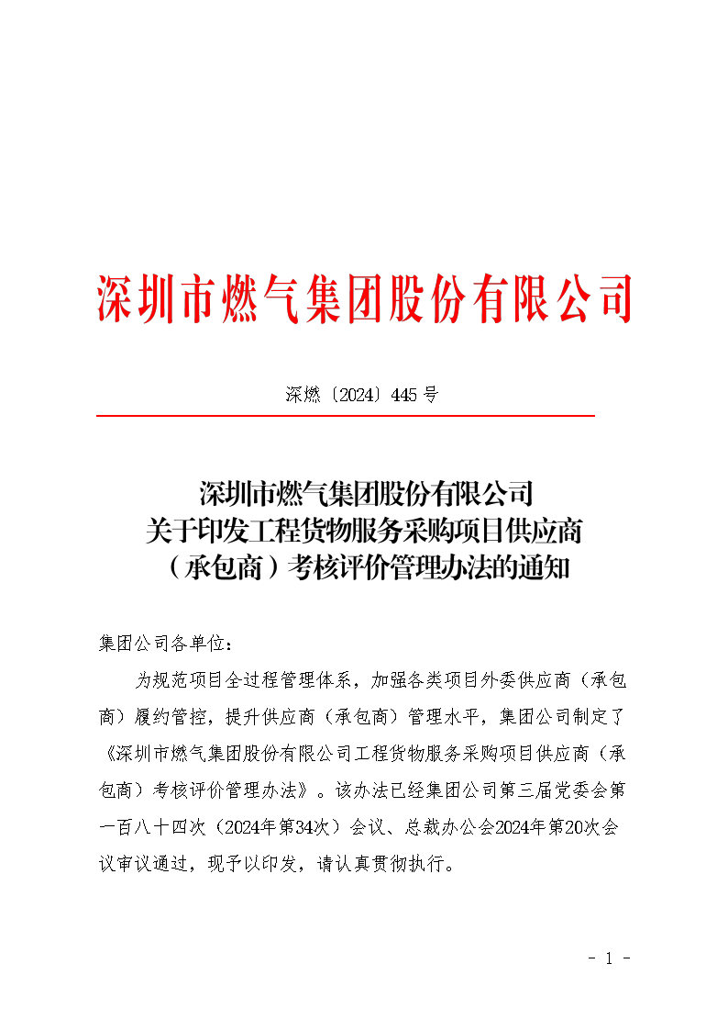

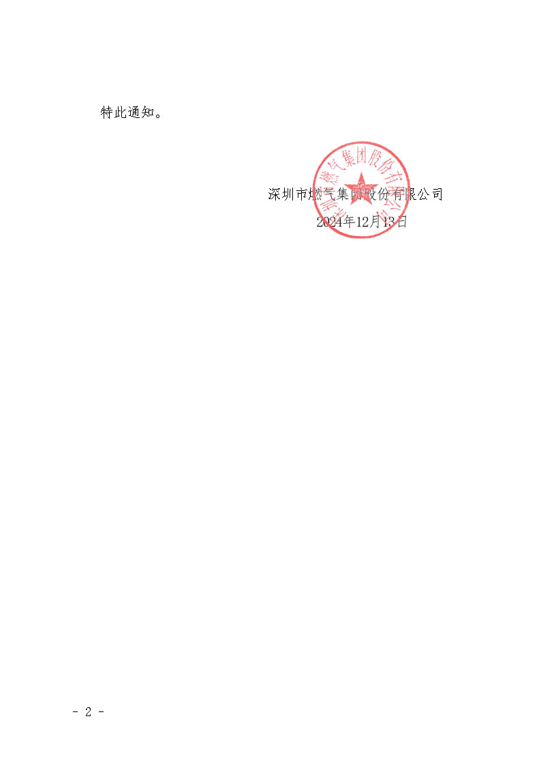

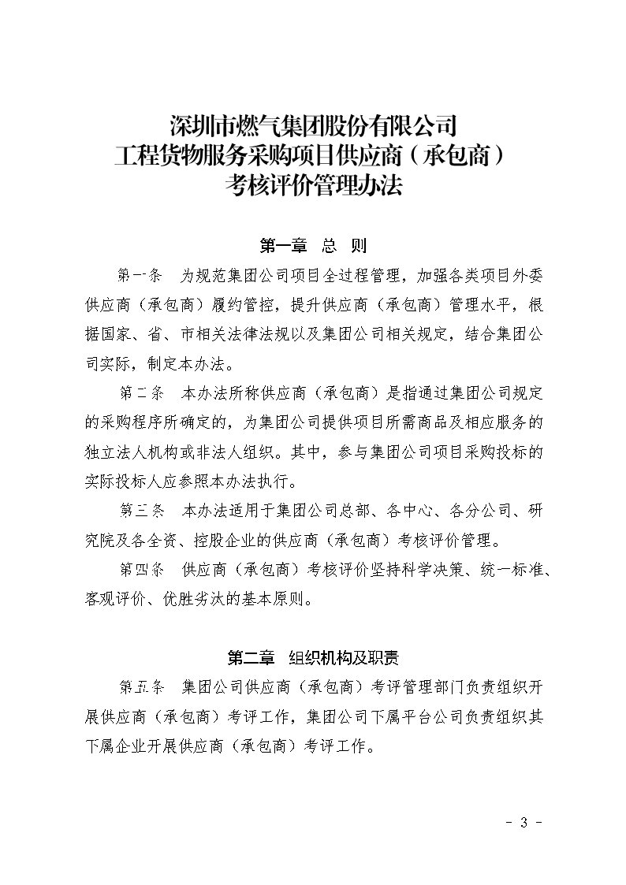
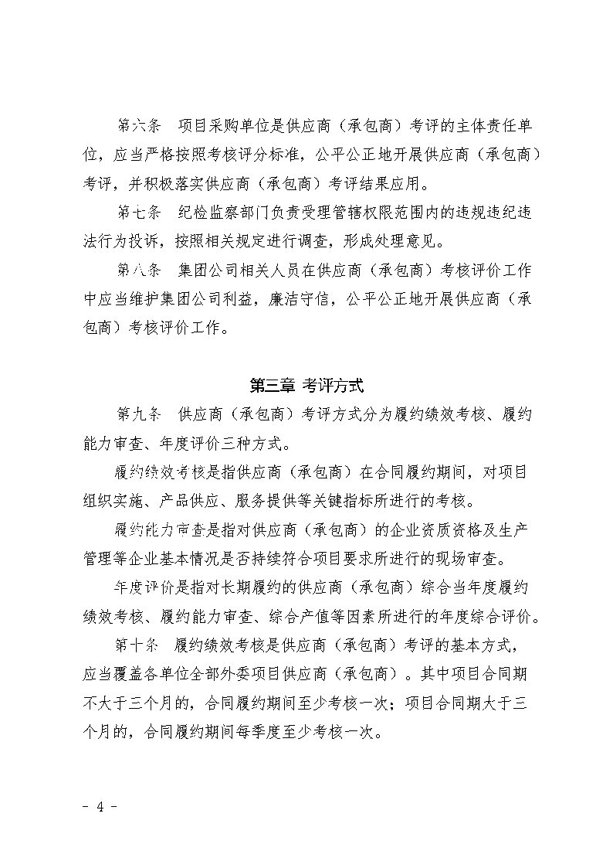
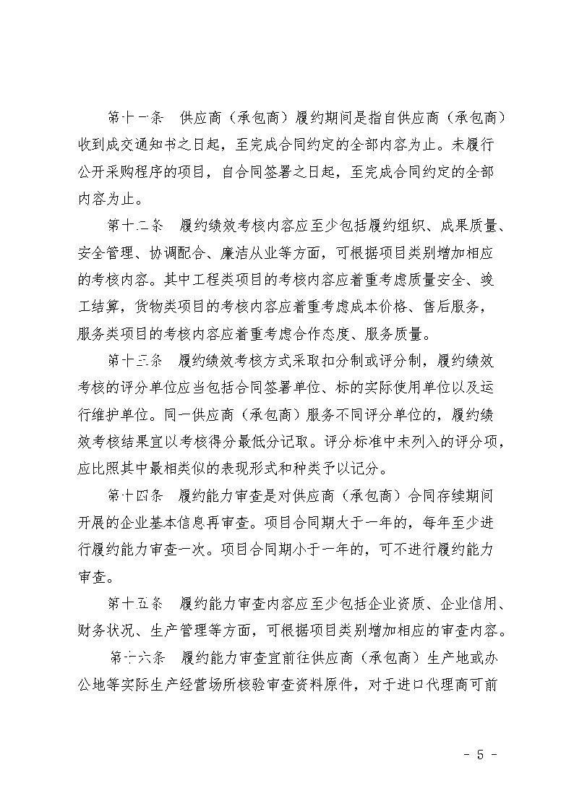
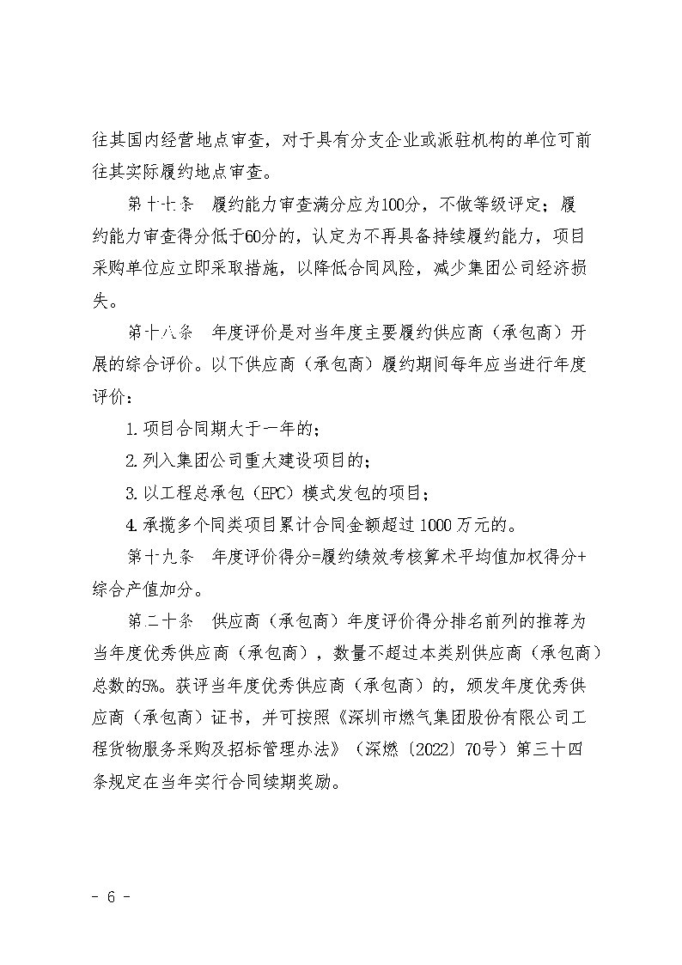
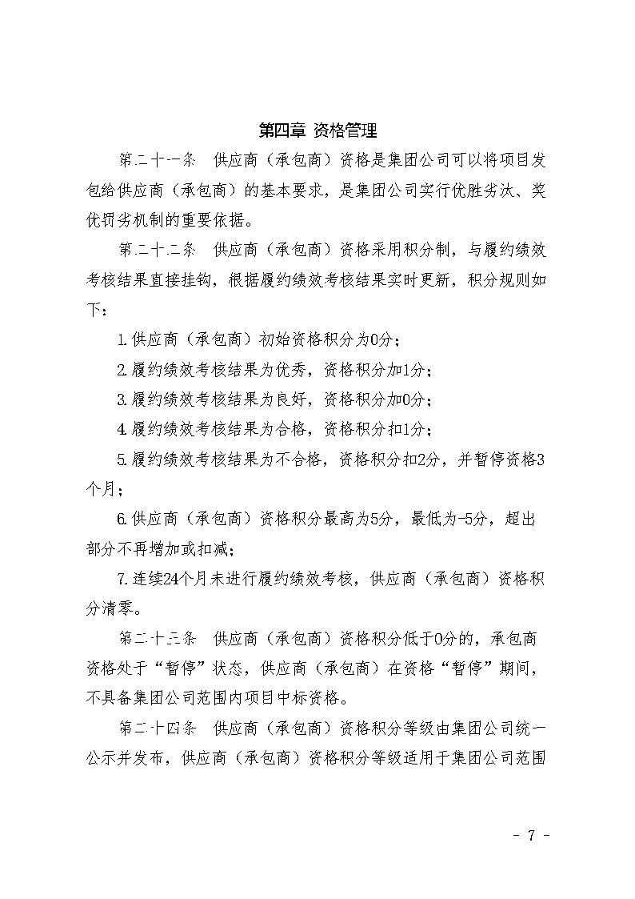
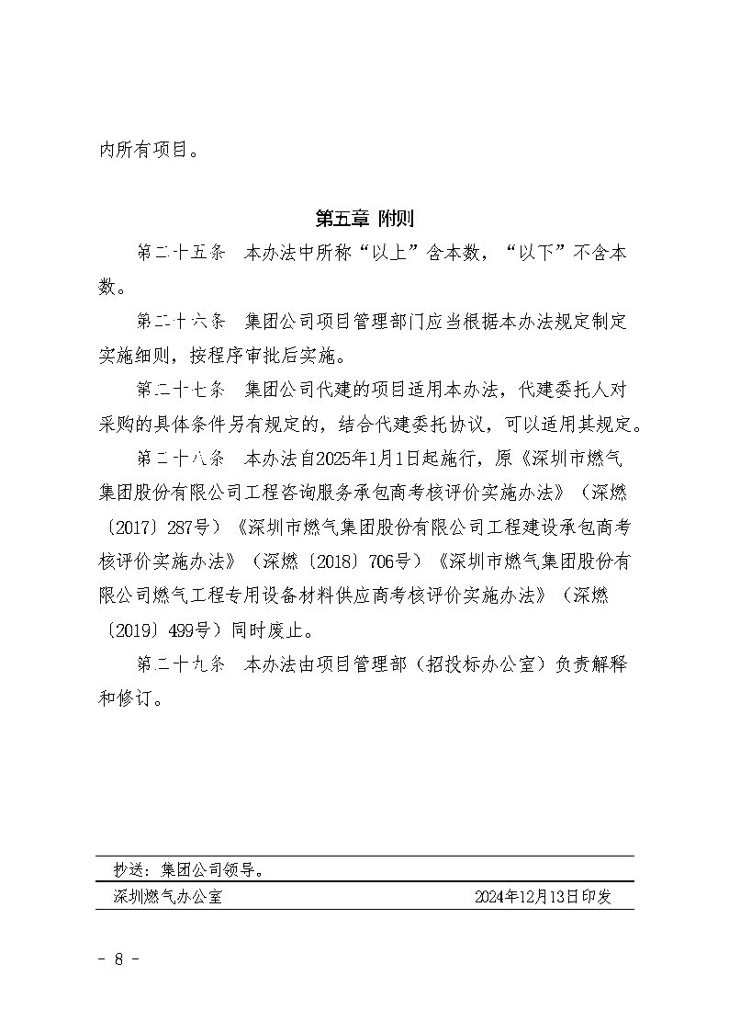
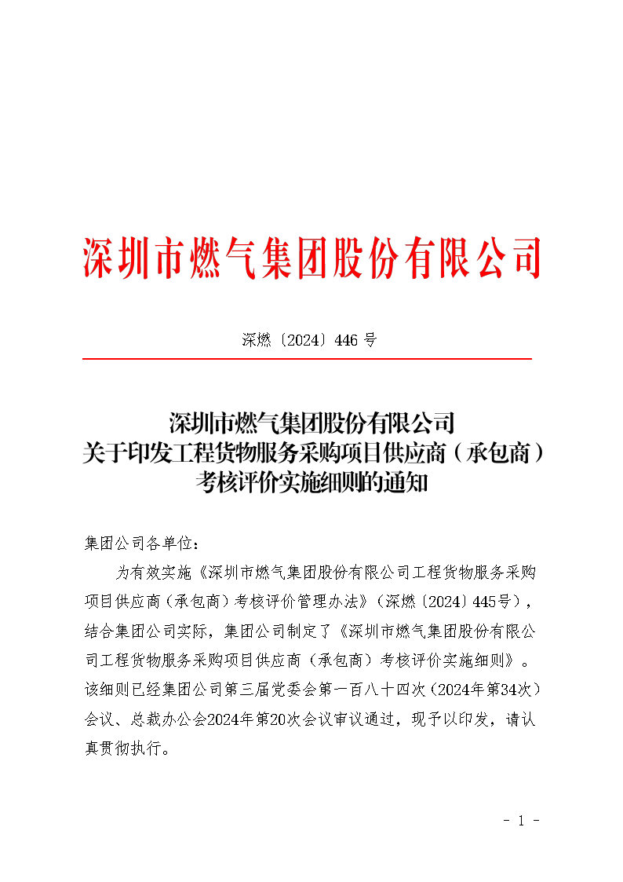



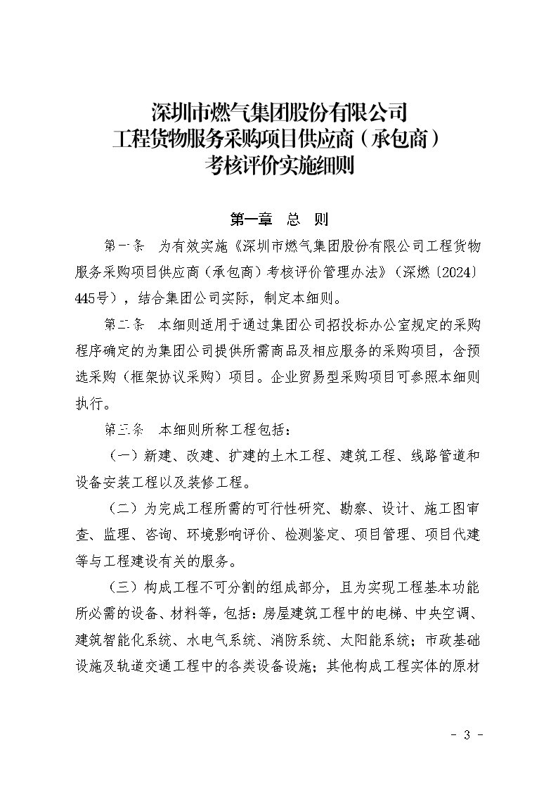
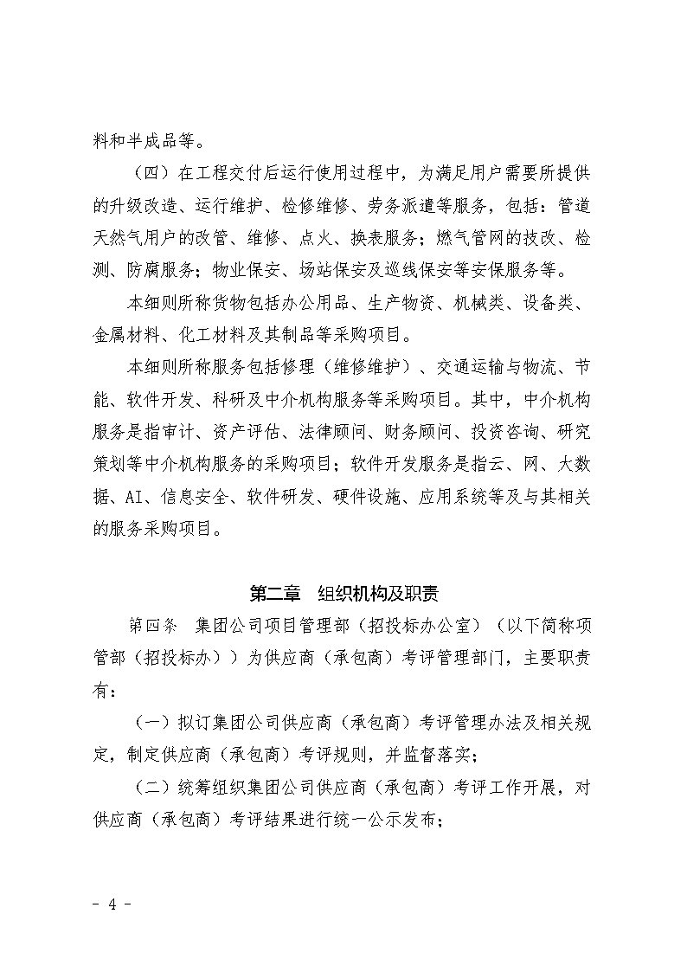
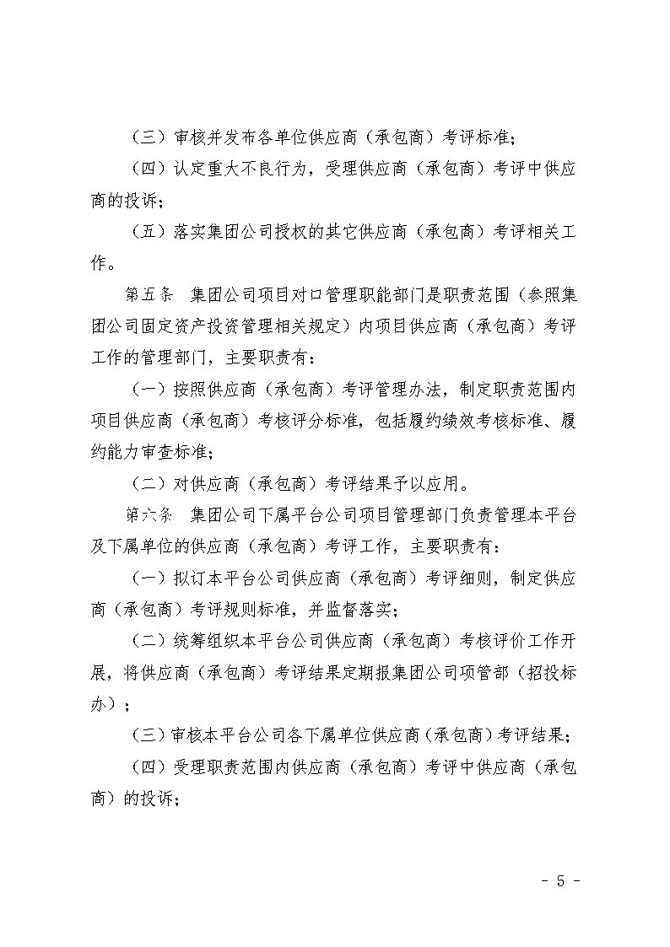
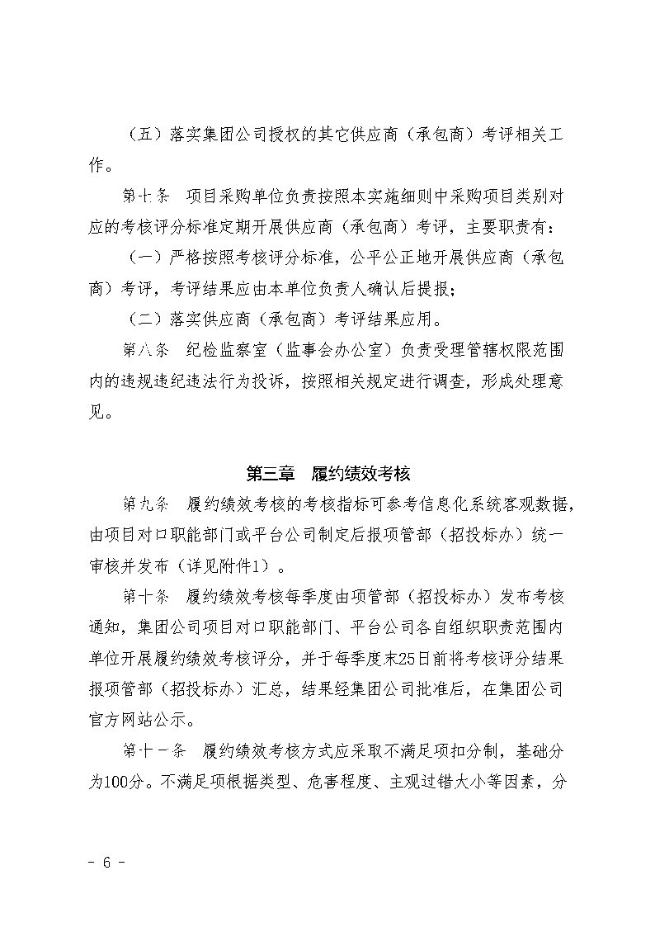
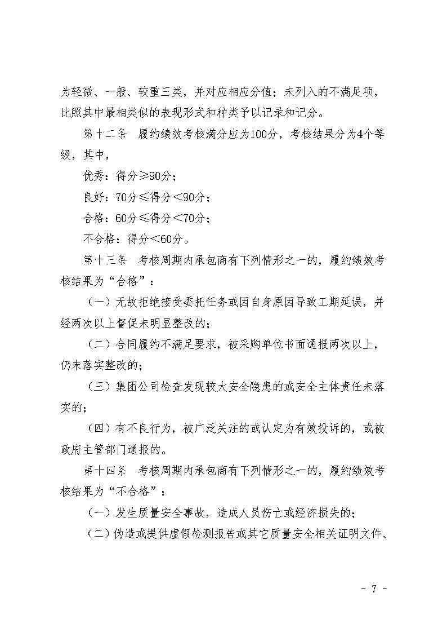
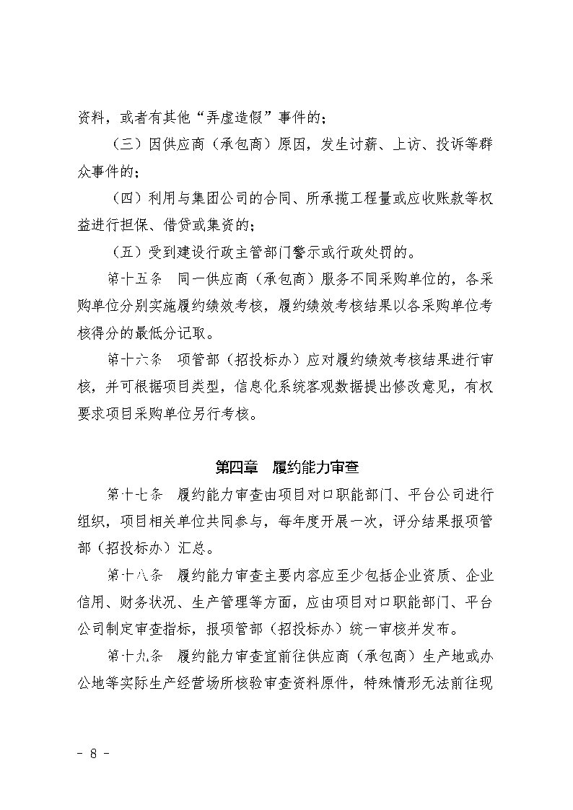
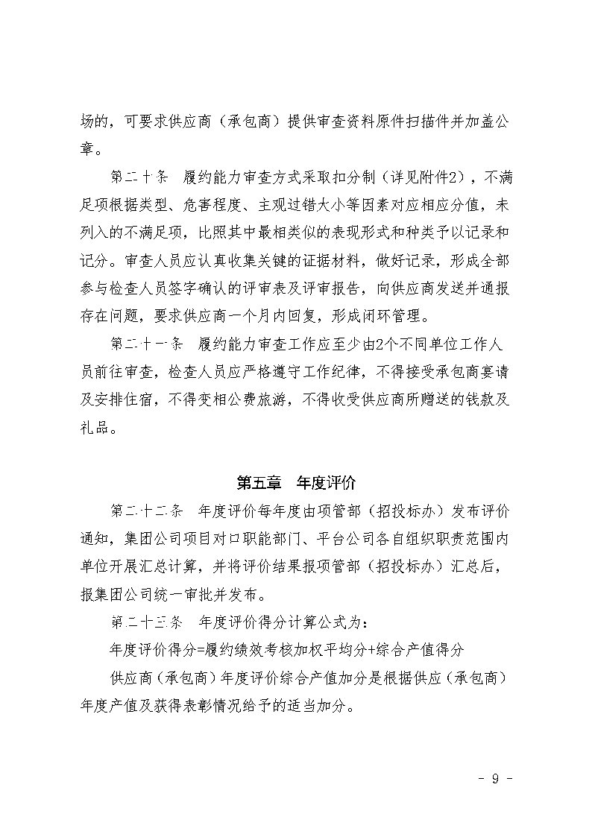
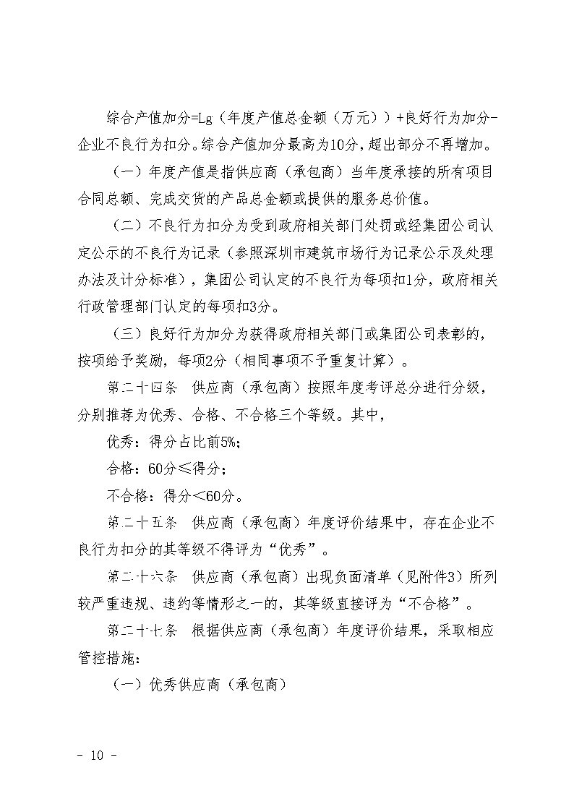
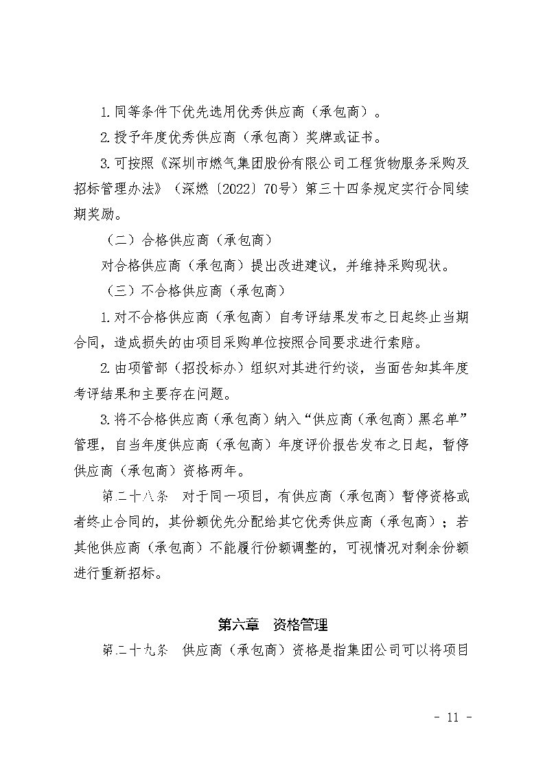

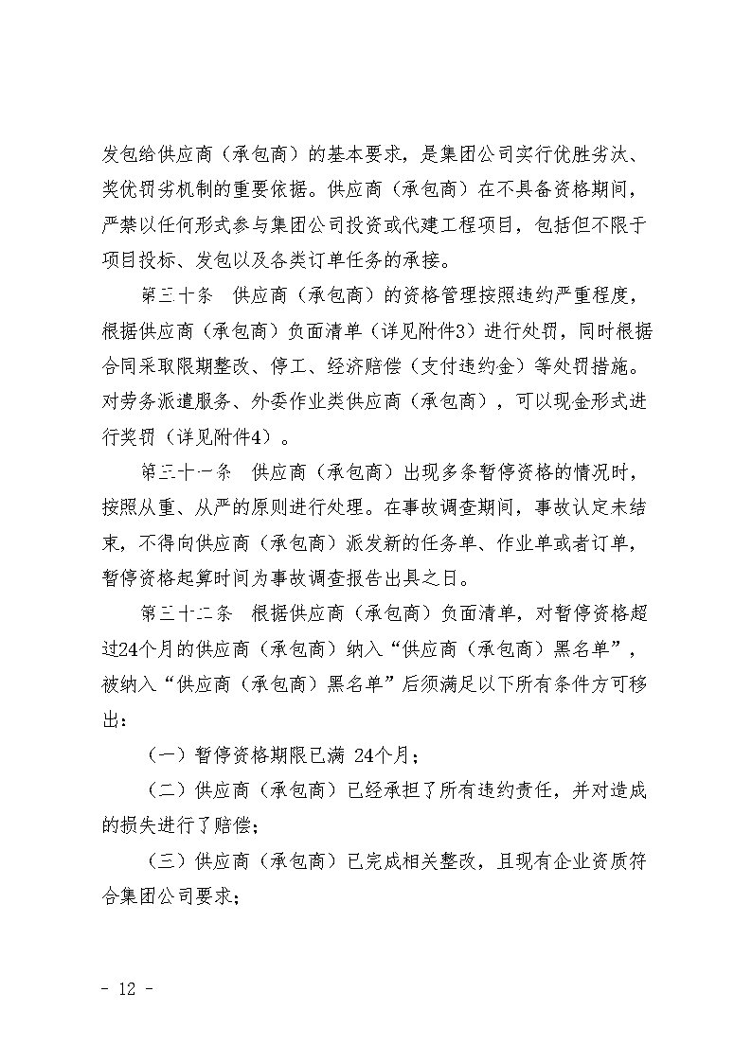
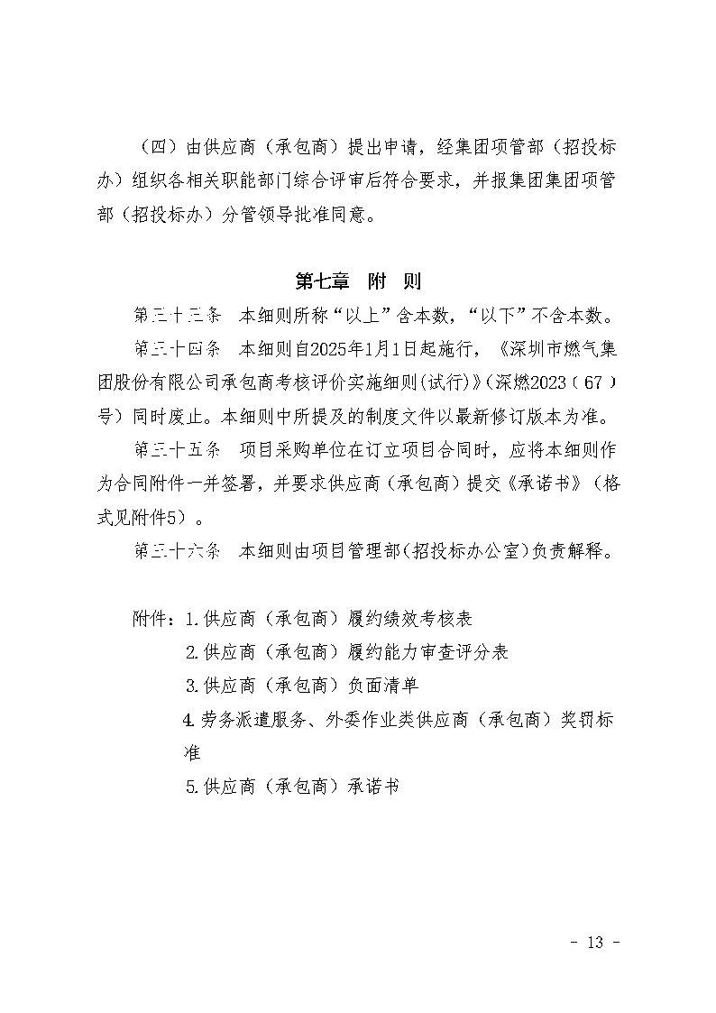

附件1
深圳市燃气集团股份有限公司供应商（承包商）履约绩效考核表（大米采购）
供应商名称 |  |  |  |  | 考核期间 |  | 20XX年 第X季度
考核单位 |  |  |  |  | 采购单位：（签章）
考核得分 |  |  | 采购单位副总经理：
考核得分 |  |  | 采购单位负责人：
项目类别 | 序号 | 评分项 |  |  | 分值 | 扣分 | 扣分原因 | 备注
外观验收 | 1 | 有外观验收不合格批次，被查1次 |  |  | 1
外观验收 | 2 | 有商品包装破损、变形或漏气，被查1次 |  |  | 1
外观验收 | 3 | 商品包装保质期标识不清晰或模糊、篡改，被查1次 |  |  | 2
商品保质期 | 4 | 大米产品不符合卫生检验检疫证明要求，发生变质，被查1次 |  |  | 2
商品保质期 | 5 | 大米产品剩余有效期少于该商品有效期的1/3，被查1次 |  |  | 2
商品保质期 | 6 | 大米产品临近保质期时未及时更换或处理每发生1次 |  |  | 2
产品品质 | 7 | 发生同一品牌、同一批次大米产品质量不稳定稳定或存在明显差异被查或被客户投诉1次 |  |  | 2
产品品质 | 8 | 大米产品规格未能按照合同规定的，被查1次 |  |  | 2
产品品质 | 9 | 大米产品出现变质、产品内混入异物等情况，每发生1次 |  |  | 2
产品品质 | 10 | 经第三方机构检验证明员工食用大米产品后发生身体损害等情况，每发生1次 |  |  | 2
配送时效 | 10 | 未提前沟通，逾期送达，延迟半天以上的，被查1次 |  |  | 2
配送时效 | 11 | 未附收货单，每发生1次 |  |  | 1
配送时效 | 12 | 未提前沟通，交付的商品数量与订单数量不一致情况，被查1次 |  |  | 2
缺货率 | 13 | 缺货后未按照沟通及时补货或提供替代品，每发生1次 |  |  | 2
配送人员 | 14 | 配送人员态度不友好，对甲方或客户不礼貌的，每发生1次 |  |  | 3
配送人员 | 15 | 配送人员不积极配合卸货等工作或态度消极的，每发生1次 |  |  | 2
配送人员 | 16 | 配送人员未能够清楚、准确地与甲方沟通导致出现商品配送地点错误等问题的，每发生1次 |  |  | 2
合作态度 | 17 | 未积极配合甲方的合理要求，每发生1次 |  |  | 2
合作态度 | 18 | 对接专人更换频繁的，每发生1次 |  |  | 2
合作态度 | 19 | 未对甲方提出的增值性服务进行有效积极配合或有效实施的，每发生1次 |  |  | 2
价格 | 20 | 供货商擅自提高产品价格或我司核验发现价格异常，被查1次 |  |  | 3
价格 | 21 | 未提前沟通并作出书面申请，私自临时调整价格，被查1次 |  |  | 3
合计扣分 |  | 合计扣分=依据实际按项扣分，即扣分=分值*发生次数
检查人： |  |  |  | 被检查人：

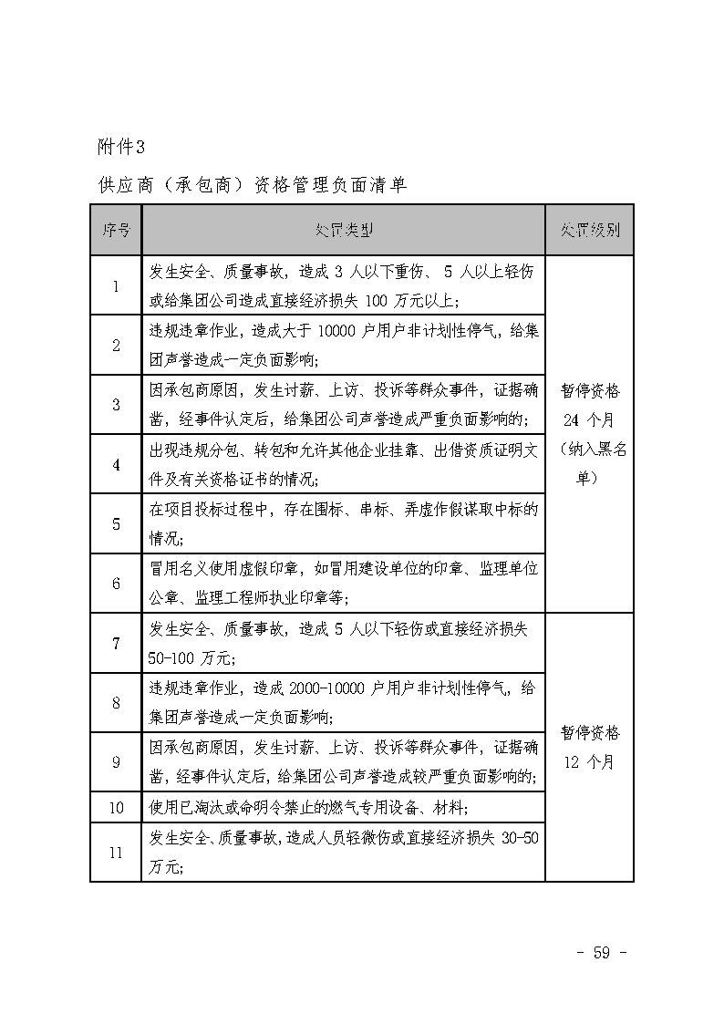
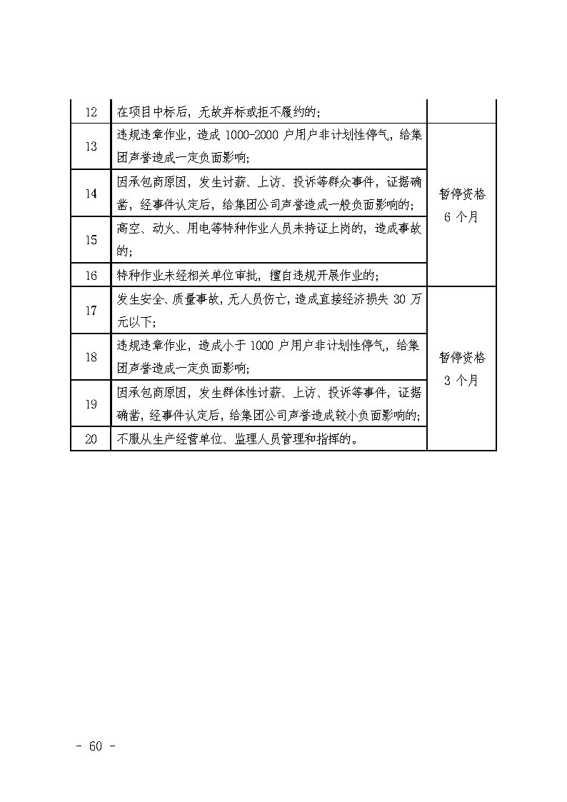
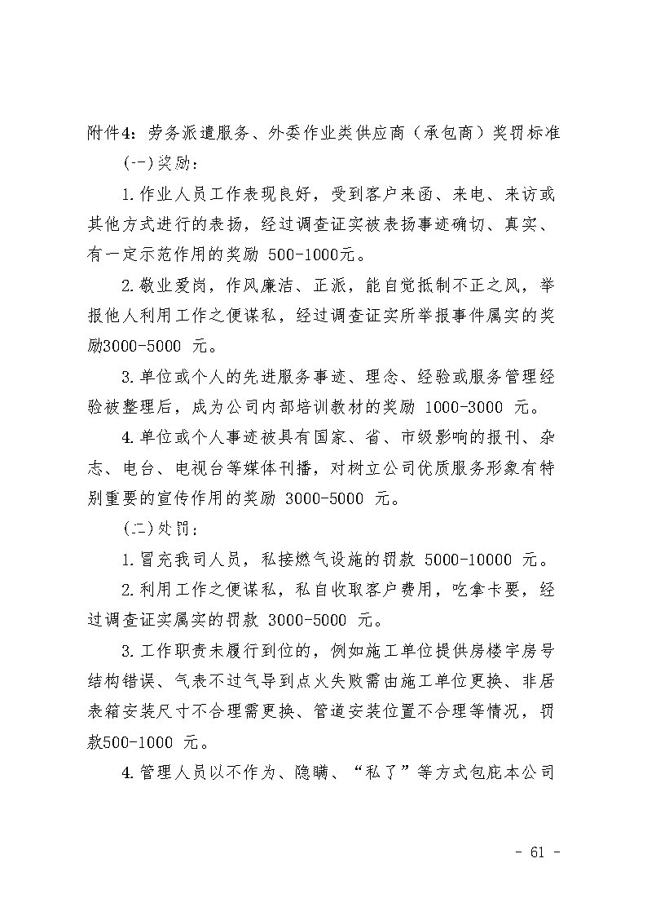
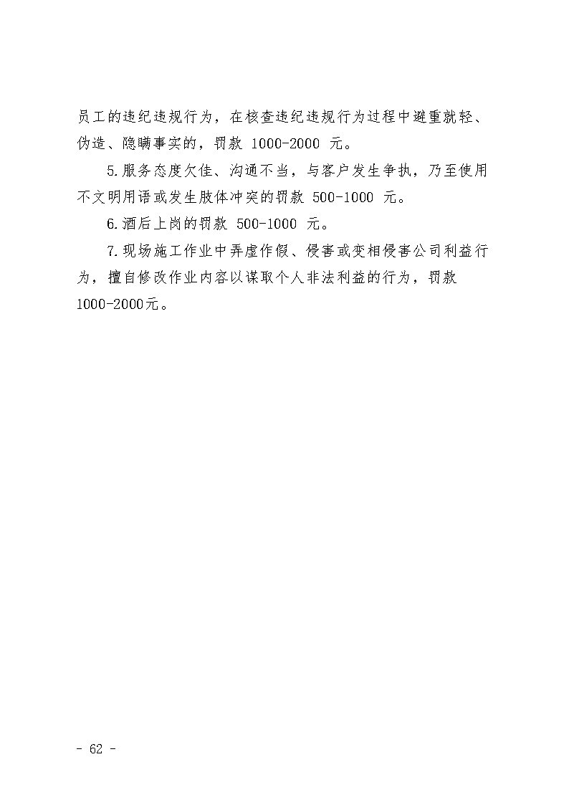
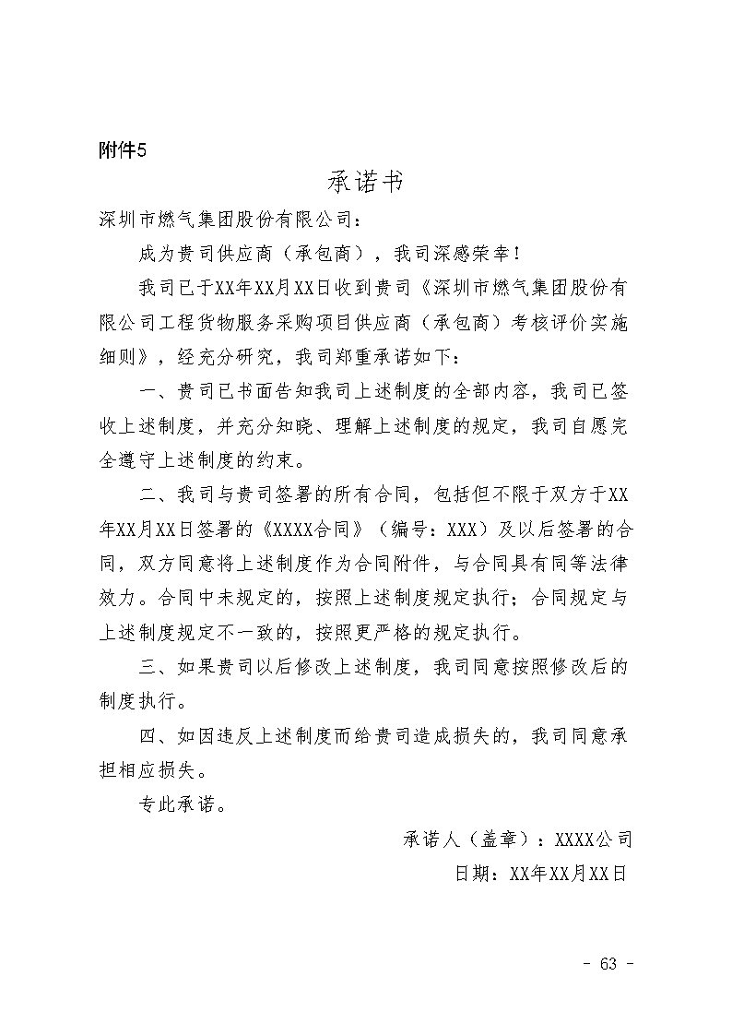

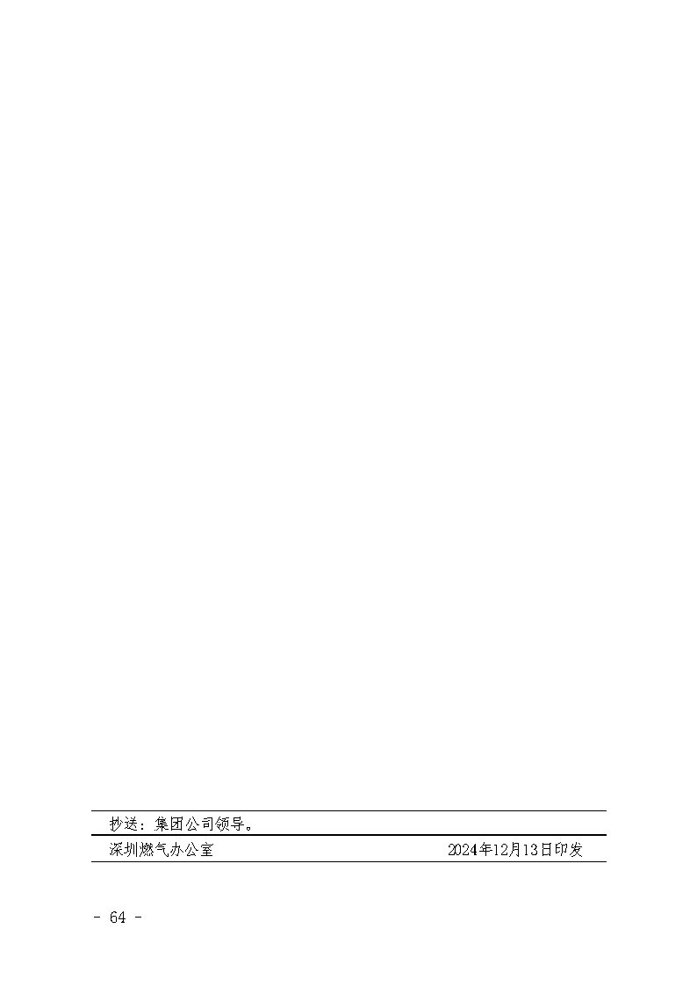

第五章 项目采购需求
一、项目概况
1.采购范围：采购人委托响应人按照合同约定单价按时向采购人提供所需大米的供货及配送服务。
2..配送地点：深圳市福田区梅坳一路268号深燃大厦
3.配送时限：双方签订合同后生效。
二、货物需求一览表
深燃大厦员工食堂大米项目采购清单
序号 | 产品名称 | 品牌 | 单位 | 规格 | 预计数量
1 | 稻花香米 | 谷风香漫，谷尊，十月稻田 | 包 | 5KG | 70
2 | 泰国香米 | 谷之香，谷尊，孟乍隆 | 包 | 25KG | 80
3 | 珍珠米 | 谷之香，十月稻田，乔府大院 | 包 | 25KG | 50
4 | 稻花清香米 | 谷之香，十月稻田，乔府大院 | 包 | 25KG | 2000
合计金额（含税9%）：

三、验收标准
1.供货产品与投标清单列明的规格型号完全相符，且是完全新货、正品保障；
2.响应人知悉最高限价为本项目履行的上限金额（含9%税率），不是采购人支付的实际金额，采购人支付金额以采购人实际采购量进行结算，采购人不承诺采购数量；
3.商务报价单价及总价为大米清单产品到采购人指定交货地点的交货价，包含但不限于一般纳税人增值税、运费、保险、目的地卸车人工费、人员交通费、售后服务费、及其它为保证完成合同内容所发生的一切费用等，采购人不承担任何费用，报价不低于响应人完成该项目的成本。

第六章 响应文件格式

响应文件

项目名称：2026-2027年度深燃大厦员工食堂大米采购项目

项目编号： WS-26-014

响应人(盖单位章)：xxxx

2026年xx月

一、符合性评审文件
符合性评审响应表
序号 | 评审项目 | 评审标准及证明材料 | 响应
1 | 响应人名称 | 与营业执照、资质证书等一致。 | 详见响应文件第X页
2 | 响应文件的盖章或者签字 | 采购文件“响应人须知前附表”第6条规定。 | 详见响应文件第X页
3 | 采购文件实质性要求的标识 | 采购文件“响应人须知前附表”第4条规定。 | 详见响应文件第X页
4 | 响应人资格条件 | 采购公告/采购邀请函“二、响应人资格及信誉要求”。 | 详见响应文件第X页
5 | 响应人关联关系要求及主要人员社保情况 | 采购公告/采购邀请函“二、响应人资格及信誉要求”。 | 详见响应文件第X页，A4.供应商基本情况表
6 | 响应人信誉要求 | 采购公告/采购邀请函“二、响应人资格及信誉要求”。 | 详见响应文件第X页，A5.承诺函
7 | 响应文件初步评审要求 | 采购文件“响应人须知前附表”第7条规定。 | 详见响应文件第X页，A5.承诺函
8 | 响应文件真实性要求 | 采购文件“响应人须知前附表”第8条规定。 | 详见响应文件第X页，A5.承诺函
9 | 合同条款偏离 | 有对第四章“合同条款”给于实质性应答或填写偏离表，且对加“★”条款不存在负偏离。 | 详见响应文件第X页
10 | 技术条款偏离 | 有对第五章“项目技术和服务要求”给于实质性应答或填写偏离表，且对加“★”条款不存在负偏离。 | 详见响应文件第X页
11 | 响应人报价 | 本项目响应人报价不得超过最高限价。若报价超过应答最高限价的，或评审委员会按采购文件的要求对报价进行修正后的修正价格超过最高限价的，将作否决处理。 | 详见响应文件第X页
备注：
响应人应保证提供的文件清晰、准确，并具有清晰的页码标注，因复印件无法看清或页码标注混乱导致评委会做出不利于响应人的判断,不良后果由响应人自行承担。
提示响应人：以下文件根据符合性评审响应表的内容依次排版，装订。

A1.法定代表人（负责人）身份证明

法定代表人（负责人）身份证明

单位名称：
地 址：
姓名：
身份证号：
性别： 年龄： 职务：
系 的法定代表人（负责人）。
联系方式（手机）：
特此证明。

附：法定代表人（负责人）身份证复印件或扫描件（盖响应人单位章）。

响应人（盖单位章）：

日 期： 年 月 日

A2.响应文件授权委托书

响应文件授权委托书

本授权委托书声明：我XXX（姓名）系XXX（响应人名称）的法定代表人（负责人），现授权委托XXX（单位名称）的XXX（姓名）(身份证号：XXX)为我单位2026-2027年度深燃大厦员工食堂大米采购 项目（项目编号：WS-26-014）的法定代表人（负责人）的授权代表人。代表人根据授权，以我方名义签署、澄清确认、递交（邮寄）、撤回、修改招标采购项目响应文件、签订合同和处理有关事宜，其法律后果由我方承担。委托期限为：XX年XX月XX日-XX年XX月XX日。
代表人无转委托权，特此委托。

附：授权代表人身份证复印件或扫描件（盖响应人单位章），近三个月连续在响应单位（含响应单位的分公司）的社会保险缴纳证明（不含投标当月），社保从公告发布之日起倒推，如有特殊情况可以往前顺延一个月，新成立不足三个月的公司按照成立时间提供）。如授权代表人未提供社保证明材料或所提供的社保证明材料不是所投单位缴纳的或提供的社保证明材料不符合文件要求，则作废标处理。

响应人（盖单位章）：
法定代表人（签字或盖章）：
授权代表人（签字或盖章）：
授权代理人联系方式（手机）：
授权委托日期： 年 月 日

注：如为法定代表人（负责人）现场递交文件、邮寄文件并参与活动时，则不需要填写“响应文件授权委托书”，按A1.法定代表人（负责人）身份证明的要求提供证明资料。

A3.资格审查文件
1.响应人资格证明
备注：提供营业执照或事业单位法人证书或其他主体证明文件扫描件（若响应人为分公司，需同时提供总公司的营业执照及授权证明文件），以及响应人资格要求明确响应人具备的各类资质证明资料的复印件或扫描件（盖响应人单位章）。

A4.响应人关联关系要求-相关证明材料

1.供应商基本情况表：

供应商基本情况表

填表单位：（加盖单位公章） 填表日期： 年 月 日
采购人 |  |  |  | 项目名称
投标（响应）供应商 |  |  |  | 供应商统一社会信用代码
投标（响应）供应商相关人员情况
序号 | 职务 |  | 姓名 | 身份证号码 |  | 劳动合同  关系单位 | 缴纳社会  保险单位
1 | 法定代表人、单位负责人、主要经营负责人（董事长、总经理）
2 | 项目投标授权代表人
3 | 项目负责人
4 | 主要技术人员
5 | 投标文件编制人员
说明：1.同一职务有多人担任（如主要技术人员），应分行填写;2.除法定代表人、单位负责人外，以上人员需提供近三个月连续在响应单位（含响应单位的分公司）的社会保险缴纳证明（不含投标当月），社保从公告发布之日起倒推，如有特殊情况可以往前顺延一个月，新成立不足三个月的公司按照成立时间提供）
投标（响应）供应商关联关系情况
序号 | 关联关系类型 |  | 关联主体名称 |  | 备注
1 | 控股股东 |  |  |  | 指出资额（或持有股份）占投标（响应）供应商资本总额（或股本总额）50%以上的股东，以及出资额（或持有股份）的比例虽然不足50%，但依其出资额（或持有股份）所享有的表决权已足以对投标（响应）供应商股东会（或股东大会）的决议产生重要影响的股东。
2 | 管理关系 |  |  |  | 指对投标（响应）供应商不具有出资持股关系，但对其存在管理关系的主体。
说明：同一关联关系类型有多个主体的，应分行填写。

2.近三个月社保证明：
除法定代表人、单位负责人外，以上人员需提供近三个月连续在响应单位（含响应单位的分公司）的社会保险缴纳证明（不含投标当月），社保从公告发布之日起倒推，如有特殊情况可以往前顺延一个月，新成立不足三个月的公司按照成立时间提供）

3.“国家企业信用信息公示系统”网站主要信息截图：
投标人提供“国家企业信用信息公示系统”网站（http://www.gsxt.gov.cn/corp-query-homepage.html）主要信息截图

A5.承诺函
承诺函
致：（采购人名称）
根据已收到贵方的编号为WS-26-014的2026-2027年度深燃大厦员工食堂大米采购项目项目招标文件，并已详细审核了全部招标文件及有关附件。我方完全理解并同意放弃对这方面有不明及误解的权利。我方保证遵守中华人民共和国、深圳市有关采购的法律、法规有关的规定。经研究上述招标文件的响应人须知、初步评审、第三章合同条款、第四章项目招标需求及其他有关文件后，我方签字盖章并承诺如下：
一、愿意按报价文件承接本项目，履行招标文件合同中的责任和义务，我方响应招标文件的全部要求，报价内容满足采购文件“响应人须知前附表”报价要求。
二、我方递交的投标文件全部真实、有效，并提供原件备查。如在规定的时间内无法提供原件则视为弄虚作假行为。 我方知晓评审委员会有权通过相关官方网站进行证书核验工作，如评审委员会发现应答文件弄虚作假，将作应答否决处理。
三、我方郑重承诺《供应商基本情况表》 表格中填报的信息真实、准确、完整，符合响应人基本情况审查要求，不存在下列任何一种情形：
1.不同响应人委托同一单位或者个人办理投标事宜；
2.不同响应人的投标文件载明的项目管理成员为同一人；
3.不同响应人的投标文件异常一致或者投标报价呈规律性差异或报价组成异常一致；
4.不同响应人的投标文件相互混装；
5.不同响应人的投标保证金从同一单位或者个人的账户转出；
6.响应人以他人名义投标，串通投标，以行贿手段谋取中标或者以其他弄虚作假方式投标；
7.不同响应人的投标文件错漏之处一致的；
8.经认定的其他围标、串标投标情形。
五、我方郑重承诺具有良好的信誉，且不存在下列任何一种情形：
1.响应人企业或其法定代表人被列入“失信被执行人”的。
2.近3年内（从采购公告发布之日起倒算）供应商或者其法定代表人有行贿犯罪记录的。
3.近2年内（从采购公告发布之日起倒算）供应商有无正当理由放弃深圳市燃气集团股份有限公司/深圳市深燃物业服务有限公司成交项目、不接受采购文件中合同主要条款、不履行合同义务或单方面终止合同的。
4.近1年内（从截标之日起倒算）因串通投标、转包、以他人名义投标或者违法分包等违法行为受到本招标项目的所在地建设、交通或者财政部门行政处罚的。
5.因违反工程质量、安全生产管理规定等原因被本招标项目的所在地建设部门给予红色警示且在警示期内的。
6.拖欠工人工资被本招标项目的所在地有关部门责令改正而未改正的。
7.除单一来源采购项目外，为采购项目提供整体设计、规范编制或者项目管理、监理、检测等服务的供应商，不得再参加该采购项目的其他采购活动。
8.被列入深圳市燃气集团股份有限公司/深圳市深燃物业服务有限公司黑名单的或暂停承包资格的。
9.依法应当拒绝投标的其他情形。
六、我方郑重承诺在本次采购活动中遵守反商业贿赂，不给予招标单位及中介机构工作人员及其亲属任何形式的商业贿赂（包括并不限于礼金礼品、有价证券、购物劵、回扣、佣金、咨询费、劳务费、赞助费、宣传费、支付旅游费用、报销各种消费凭证、宣请、娱乐等）。若有幸成为中标人，为保证项目顺利实施，我司承诺严格履行合同廉洁从业相关条款，承诺严格执行廉政建设和反腐败的法律和法规，不发生违法乱纪行为。
七、除非另外达成协议并生效，贵方的中标通知书和本投标文件将成为约束双方的合同文件的组成部分。
八、如果我方的投标出现违法违规，或弄虚作假，或发现上述情形而被评审委员会判定投标无效的，或者在有效期内撤回投标或放弃成交资格或中标后不按时与贵方签订合同的，则贵方有权取消我方中标资格。因我司原因造成的，我方承担：1.若我方提交了投标保证金，此投标保证金将全部被没收；2.自觉接受贵方暂停或者拒绝我司参加贵方其他任何项目投标资格的处理。另外，给贵方造成的损失超过上述投标保证金的，贵方还有权要求我方对超过部分进行赔偿。
九、（其他补充说明）。
此函。

附件：不良信息查询截图（响应人针对招标文件前附表规定的网址信息，提供对应网站查询截图，相关信息以本项目开标前两个工作日内的查询结果为准。）
响应人（公章）：

A6、承诺函附件：不良信息查询截图（以下网站以项目所在地为深圳举例）
响应人针对网址信息，提供对应网站查询截图，相关信息以本项目开标前两个工作日内的查询结果为准，截图中需体现查询日期。（中标候选人公示期间，采购人有权对中标候选人的上述网址信息进行复核，若发现中标候选人存在上述否决情形的，采购人有权取消其中标资格。）

1.“中国执行信息公开网”中投标企业及其法定代表人没有被列入“失信被执行人”（https://zxgk.court.gov.cn/shixin/）截图证明：
查询入口示例：
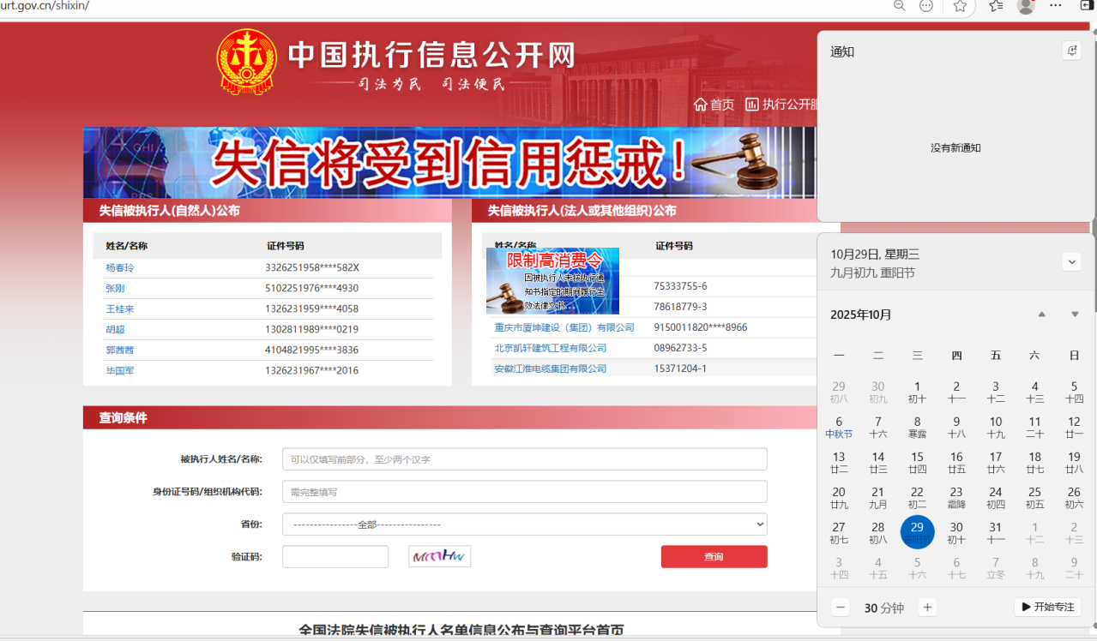

2.“中国裁判文书网”网站（https://wenshu.court.gov.cn/website/wenshu/181029CR4M5A62CH/index.html）-无行贿相关案由截图证明：

3.“深圳市交通运输局”网站（https://jtys.sz.gov.cn/）-政务公开-信用信息双公示-行政处罚截图证明：

4.“深圳市政府采购监管网中国政府采购网深圳分网”网站（http://zfcg.sz.gov.cn/cgjg/cfgg/）-采购监管-诚信档案-入口查询行政处罚记录：

5.“深圳公共资源交易公共服务平台”（https://www.szggzy.com/static/index.html）-监管信息-交易曝光台及其他监管信息：

6.“深圳市住房和建设局”网站（https://zjj.sz.gov.cn/ztfw/gcjs/cxda_zjhhsjs/index.html）-红色警示截图证明：

示例：
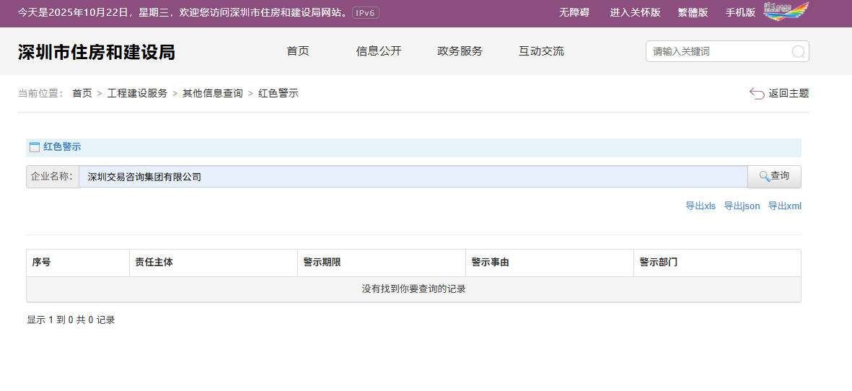

7.“深圳市住房和建设局”网站（https://zjj.sz.gov.cn/xxgk/ztzl/sgs/index.html）-行政处罚截图证明：

示例：
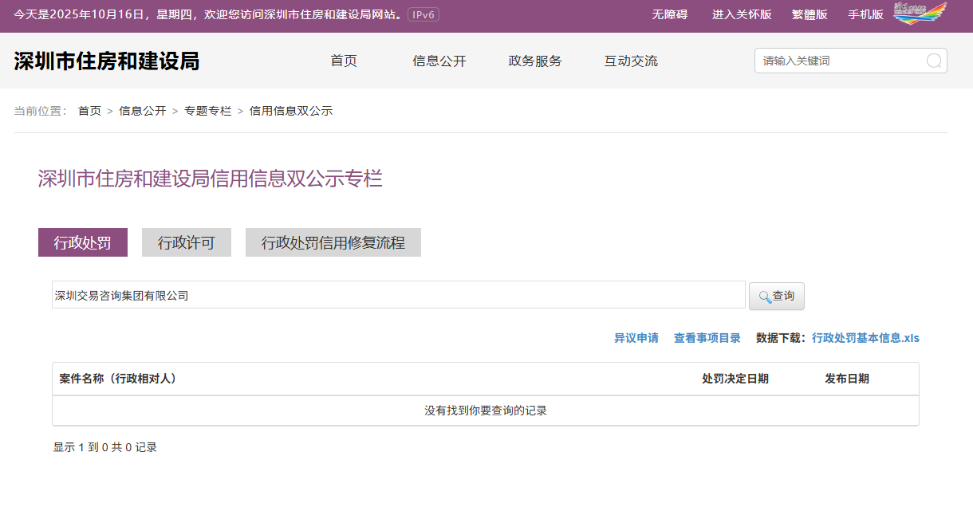

8.“国家企业信用信息公示系统”网站（http://www.gsxt.gov.cn/corp-query-homepage.html）-行政处罚信息截图证明：

示例：

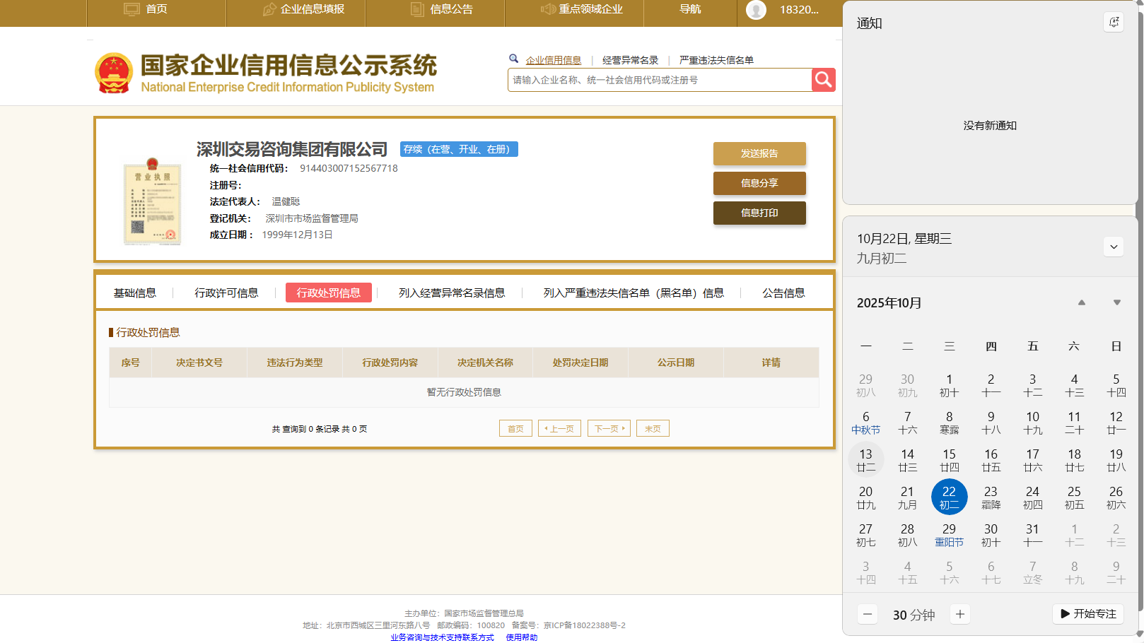

9.“信用中国”网站（www.creditchina.gov.cn）截图证明：

示例：
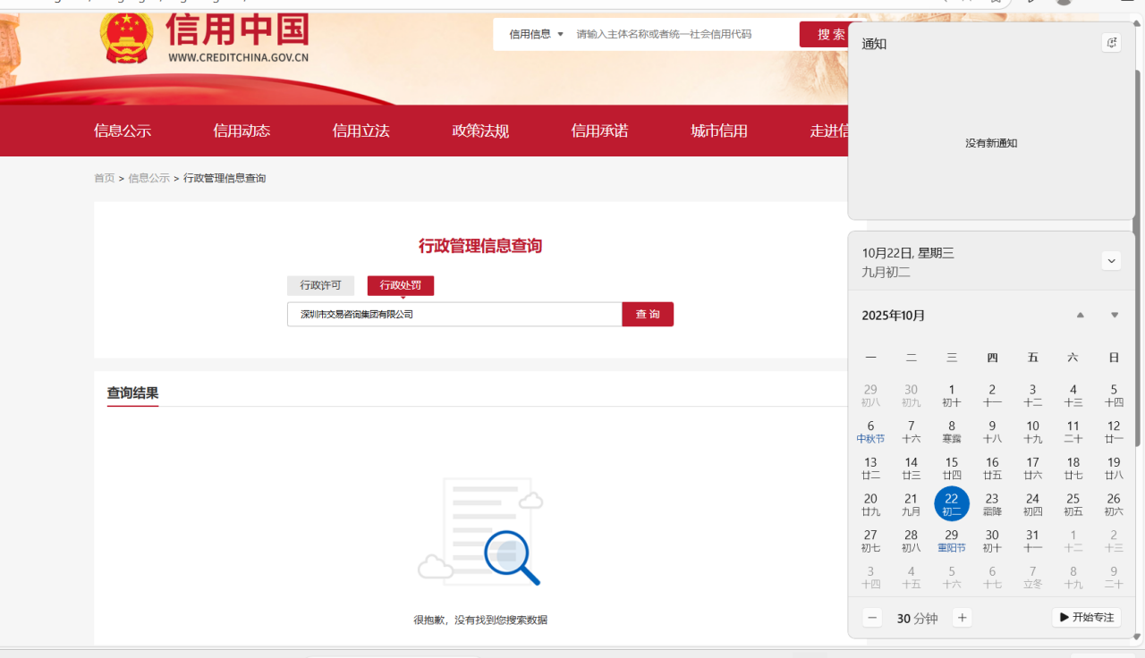
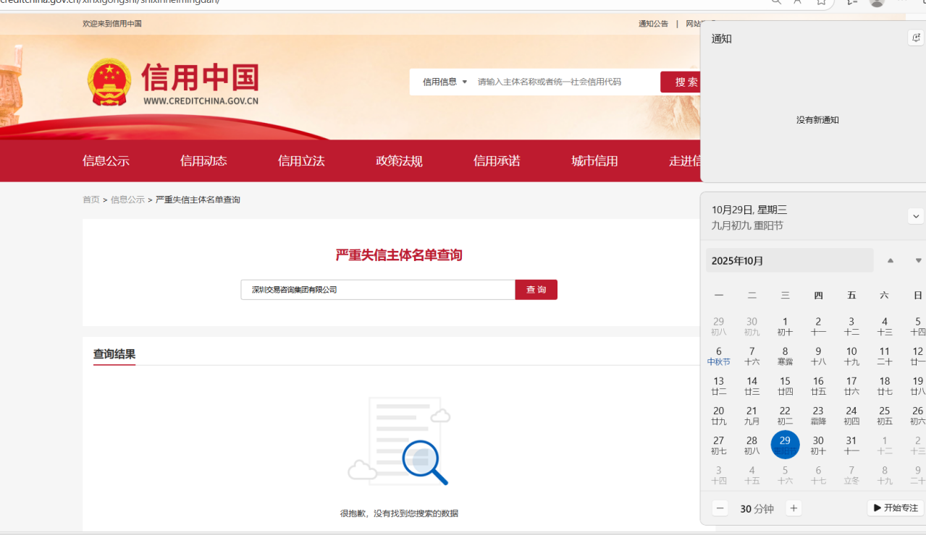

二、商务技术评审文件

B1.商务、技术条款偏离表
商务、技术条款偏离表
项目名称：2026-2027年度深燃大厦员工食堂大米采购项目

序号 | 采购文件页码 | 采购文件条款要求 | 响应文件偏离情况 | 说明（正偏离/负偏离/无偏离）
1 | 见采购文件第 页
2
3

注：
1.响应人应逐条对照采购文件第四章“合同条款”、第五章“项目技术和服务要求”条款，就响应文件存在的偏差与例外逐条说明；
2.如响应文件无任何偏差，响应人仅需在本偏离表填写“无偏离”即可。

响应人（盖单位章）：
法定代表人或授权代表人（签字或盖章）：

日期： 年 月 日

B2.商务、技术相关证明材料

二、报价文件
响应总价

采购人：深圳市深燃物业服务有限公司
项目名称：2026-2027年度深燃大厦员工食堂大米采购项目
项目编号：WS-26-014
报价总价：（含税，上限不得超过40万元）币种： 人民币
（小写）：
（大写）：

响应人（盖单位章）：
法定代表人或授权代表人（签字或盖章）：

附件：分项报价表
分项报价表
项目编号：WS-26-014
项目名称：2026-2027年度深燃大厦员工食堂大米采购项目
序号 | 产品名称 | 品牌 | 单位 | 规格 | 预计数量 | 单价（元） | 小计金额
1 | 稻花香米 | 谷风香漫，谷尊，十月稻田 | 包 | 5KG | 70
2 | 泰国香米 | 谷之香，谷尊，孟乍隆 | 包 | 25KG | 80
3 | 珍珠米 | 谷之香，十月稻田，乔府大院 | 包 | 25KG | 50
4 | 稻花清香米 | 谷之香，十月稻田，乔府大院 | 包 | 25KG | 2000
合计金额（含税9%）：

报价要求：
1、响应人不得更改报价表格式，响应总价不得超过本项目上限，否则做否决处理；
2、价格分按照所有通过符合性评审的响应人的响应总价计算，响应总价=∑项目单项限价*折扣率*拟采购数量。
3、如出现算术错误，以单价修正总价。响应总价和分项报价表中的须一致，不一致的以分项报价表为准。
4、本项目报价为包含生产、运输、管理、利润等的所有费用，项目合同包含的所有风险、责任等一切可预见或不可预见费用。
5、本表格中规模为预估规模，仅作为评审依据，后期以实际发生为准。采购人不承诺采购数量，结算价=∑折扣后单项报价*实际采购量。

响应人（盖章）：
法定代表人或授权代表人（签字或盖章）：
日期： 年 月

